Inhalt und Allgemeines
Inhalt und Allgemeines 2
Copyright 6
Mitwirkende/Autoren 6
Englisches Originaldokument 6
Rückmeldung 6
Datum der Veröffentlichung und Softwareversion 6
Verwendung von LibreOffice unter macOS 7
Synonyme 7
Sie sehen vielleicht etwas anderes 7
Einleitung 8
Diagramm erstellen mit dem Diagramm-Assistent 8
Übersicht 8
Diagrammtyp 9
Datenbereich 10
Nicht zusammenhängende Daten 10
Externe Daten verknüpfen 10
Datenreihe 11
Datenreihen verwalten 11
Datenbereiche für Inhalte der Datenreihen bestimmen 11
Kategorien oder Datenbeschriftung 13
Diagrammelemente 13
Diagramm bearbeiten 14
Bearbeitungsmodus 15
Einstellungen in der Seitenleiste 17
Diagrammelemente einfügen 17
Diagrammelemente formatieren 18
Symbolleiste Formatierungen 20
Diagrammelemente auswählen und bewegen 20
Diagrammtyp ändern 21
Diagramm löschen 21
Titel und Beschriftungen 21
Text anlegen oder ändern 21
Text formatieren 22
Legende 23
Legende einfügen, ausrichten und löschen 23
Legende formatieren 23
Hintergrundflächen 24
Datenbereich und Datenreihen 25
Datenbereich markieren und ziehen 25
Bearbeiten im Dialog 25
Datenbereich 25
Datenreihen 26
Datenreihen formatieren 26
Optionen 27
Layout, Fläche, Transparenz und Linie 28
Datenpunkte formatieren 29
Farben einstellen 29
Dialog Datenreihen 29
Farbe in Datenbereichen 29
Grundfarben wählen 30
Achsen 30
Achsen bearbeiten und formatieren 31
Skalierung 31
Positionierung 31
Linie 32
Beschriftung 32
Zahlen, Schrift, Schrifteffekte und Asiatische Typografie 33
Hierarchische Achsbeschriftung 33
Datenbeschriftungen 33
Datenbeschriftung für eine Datenreihe 33
Dialog Datenbeschriftung 34
Datenbeschriftung für einzelne Datenpunkte 35
Datenbeschriftung entfernen 35
Datentabelle 36
Datentabelle einfügen 36
Datentabelle entfernen 37
Eigenschaften der Datentabelle 37
Gitterlinien 39
Gitterlinien einfügen und löschen 39
Gitterlinien formatieren 40
3D-Darstellung 40
3D-Ansicht formatieren 40
Perspektive 41
Interaktiv Drehen 41
Aussehen 41
Beleuchtung 42
Trendlinien 42
Trendlinie einfügen 43
Trendlinie bearbeiten 43
Dialog Regressionskurve 43
Regressionstyp 43
Optionen 44
Linie 45
Regressionsgleichung formatieren 45
Trendlinie löschen 46
Mittelwertlinien 46
Mittelwertlinien einfügen 46
Mittelwertlinien bearbeiten 47
Mittelwertlinien löschen 47
Fehlerbalken 47
Fehlerbalken einfügen 48
Fehlerbalken bearbeiten 48
Dialog Fehlerbalken 48
Fehlerbalken für Datenreihe 48
Linie 49
Fehlerbalken für alle Datenreihen 49
Fehlerbalken löschen 50
Zeichnungsobjekte einfügen 50
Position und Größe 51
Interaktiv 51
Dialog Position und Größe 51
Diagramm als Zeichnungsobjekt bearbeiten 53
Mehrere Diagramme gemeinsam bearbeiten 53
Diagramme kopieren und einfügen 54
Einfügen innerhalb des Dokuments 54
Einfügen in ein anderes Dokument 54
Diagramme exportieren 55
Diagrammtypen 55
Säulendiagramm 56
Balkendiagramm 57
Kreisdiagramm 57
Flächendiagramm 58
Liniendiagramm 59
XY (Streudiagramm) 60
Blasendiagramm 61
Netzdiagramm 61
Kursdiagramm 62
Säulen und Linien 63
Kastengrafik (Box-Plot) kombinieren 63
Sparklines 64
Weitere Informationen 67
Handbücher der LibreOffice Community 67
Die Kapitel 67
Die Autoren 67
Über LibreOffice 67
Kapitelübersicht - Calc Handbuch 68
Hilfe 69
Noch Fragen? 69
Mitarbeit bei LibreOffice 69
Spenden 69

Copyright
Dieses Dokument unterliegt dem Copyright © 2010–2025. Die Beitragenden sind unten aufgeführt. Sie dürfen dieses Dokument unter den Bedingungen der GNU General Public License (http://www.gnu.org/licenses/gpl.html), Version 3 oder höher oder der Creative Commons Attribution License (https://creativecommons.org/licenses/by/4.0/) Version 4.0 oder höher, verändern und/oder weitergeben.
Warennamen werden ohne Gewährleistung der freien Verwendbarkeit benutzt.
Fast alle Hardware- und Softwarebezeichnungen sowie weitere Stichworte und sonstige Angaben, die in diesem Buch verwendet werden, sind als eingetragene Marken geschützt.
Da es nicht möglich ist, in allen Fällen zeitnah zu ermitteln, ob ein Markenschutz besteht, wird das Symbol (R) in diesem Buch nicht verwendet.

Mitwirkende/Autoren
Michael Otto
Harald Berger
Gerald Geib

Englisches Originaldokument
Dieses Kapitel wurde ursprünglich aus dem Englischen übersetzt und basiert auf dem
Chapter 3 - Creating Charts and Graphs. Autoren dieses Kapitels sind:
Steve Fanning
Olivier Hallot

Rückmeldung
Kommentare oder Vorschläge zu diesem Dokument können Sie in deutscher Sprache an die Adresse discuss@de.libreoffice.org senden.
- Vorsicht
Alles, was an eine Mailingliste geschickt wird, inklusive der E-Mail-Adresse und anderer persönlicher Daten, die die E-Mail enthält, wird öffentlich archiviert und kann nicht gelöscht werden. Also, schreiben Sie bitte mit Bedacht!

Datum der Veröffentlichung und Softwareversion
Veröffentlicht am 15.02.2025. Basierend auf der LibreOffice Version 24.8.
Andere Versionen von LibreOffice können sich im Aussehen und der Funktion unterscheiden.

Verwendung von LibreOffice unter macOS
Einige Tastenbelegungen und Menüeinträge unterscheiden sich zwischen der Macintosh-Version und denen für Windows- und Linux-Rechner. Die unten stehende Tabelle gibt Ihnen einige grundlegende Hinweise dazu. Eine ausführlichere Aufstellung dazu finden Sie in der Hilfe der jeweiligen Komponente.
In Windows/Linux | entspricht unter macOS | Effekt
Menü  Extras > Optionen | LibreOffice > Einstellungen | Zugriff auf die Programmoptionen
Rechtsklick | Ctrl+Klick und/oder Rechtsklick je nach Einstellungen | Öffnen eines Kontextmenüs
Strg (Steuerung) | ⌘ (Command) | Tastenkürzel in Verbindung mit anderen Tasten
Alt | ⌥ und/oder Alt oder Option | Tastenkürzel in Verbindung mit anderen Tasten
F11 | ⌘+T | Öffnen der Formatvorlagen in der Seitenleiste

Synonyme
In diesem Dokument verwendete Synonyme:
für
Abschnitt
Deck
Dialogfeld, Dialogbox
Anfasser (Punkte am Ende einer Symbolleiste)
Menüleiste, Hauptmenü,
Register, Reiter
Tabulator
Objektpunkte (quadratisch, rund, oval)
in diesem Dokument verwendet
Bereich
Bereich
Dialog
Griff(e)
Menü
Tab
Tabulator
Ziehpunkte

Sie sehen vielleicht etwas anderes
LibreOffice läuft auf Windows, Linux, Mac OS X, FreeBSD und anderen Unix-Varianten, von denen jedes Betriebssystem unterschiedliche Versionen hat und kann von den Nutzern bezüglich Schriftarten, Farben und Themen angepasst werden.
Die Bilder in diesem Handbuch wurden mit hellem Thema in Ubuntu 24.04.1 LTS erstellt. Das LibreOffice Thema entspricht der Werkseinstellung.

Einleitung
Calc bietet eine Vielzahl von Möglichkeiten, um Daten darzustellen. Diagramme und Schaubilder sind hilfreich, tabellarische Informationen grafisch aufzubereiten und in anschaulicher Weise anzuzeigen, Diagramme und Schaubilder können umfassend angepasst werden.
- Tipp
Mit Pivot-Tabellen lassen sich umfangreiche Daten auswerten und in einer Zusammenfassung darstellen. Auch für Pivot-Tabellen können auf einfache Weise Diagramme eingefügt werden, siehe dazu den Abschnitt Pivot-Diagramme im Calc Handbuch Kapitel 9 – Pivot-Tabellen.

Diagramm erstellen mit dem Diagramm-Assistent
Mit dem Diagramm-Assistenten erstellen Sie ein neues Diagramm in einer Tabelle. In mehreren Schritten wählen Sie den Diagrammtyp, den Datenbereich, Datenreihen und Diagrammelemente. Die Ergebnisse der Schritte werden dabei direkt in der Tabelle im Hintergrund angezeigt.

Übersicht
Ein Diagramm zu erstellen wird demonstriert an einem Beispiel, den Punkten der Spielergebnisse von vier Spielern bei drei Spielen (Daten siehe Abbildung 1).
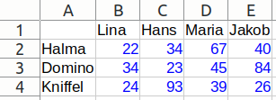Abbildung 1: Diagrammdaten im Beispiel
Mit den nachfolgend beschriebenen Schritten erstellen Sie ein Diagramm.
- Markieren Sie die Zellen einschließlich Zeilen- und Spaltenbeschriftungen, die die darzustellenden Daten enthalten. Die Auswahl kann ein einzelner Bereich sein oder einzelne Zellen oder Gruppen von Zellen, z. B. Spalten oder Zeilen. Im Beispiel wurde der Bereich A1:E4 markiert.
Wenn die Daten in zusammenhängenden Zellen vorliegen und eine einzelne Zelle darin ausgewählt wurde, kann der Diagramm-Assistent den Bereich der darzustellenden Daten selbständig erkennen.
- Öffnen Sie den Diagramm-Assistenten (Abbildung 2 auf S. 9) mit
  - Einfügen > Diagramm im Menü oder
  - Diagramm einfügen in der Symbolleiste Standard.
- Lassen Sie sich vom Diagramm-Assistenten Schritt für Schritt durch die Einstellungen hindurchführen. Die Schritte
  - Diagrammtyp,
  - Datenbereich,
  - Datenreihe und
  - Diagrammelemente
(siehe in Abbildung 2 links) sind nachfolgend beschrieben.
- Klicken Sie im Diagramm-Assistenten nach jedem Schritt auf Vor > und schließlich auf Fertigstellen und schließen den Dialog am Ende damit.
- Das Diagramm ist danach noch im Bearbeitungsmodus, erkennbar am grauen Rahmen. Es kann z. B. über das Kontextmenü noch weiter angepasst werden oder Sie verlassen den Bearbeitungsmodus, indem Sie in die Tabelle außerhalb des Diagramms klicken.
Die nachfolgenden Abschnitte beschreiben weitere Einzelheiten der Schritte des Diagramm-Assistenten.
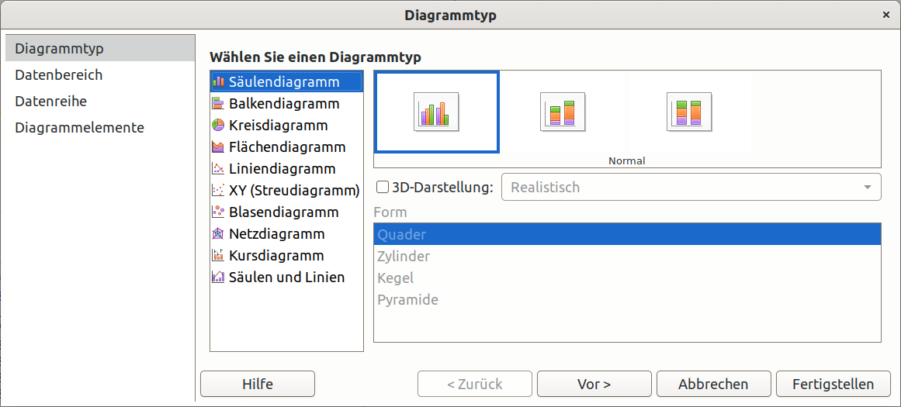Abbildung 2: Diagramm-Assistent

Diagrammtyp
Im ersten Schritt des Diagramm-Assistenten (siehe Abbildung 2) stehen in der zweiten Spalte zehn verschiedene Diagrammtypen zur Auswahl. Von jedem der Diagrammtypen können unterschiedliche Varianten gewählt werden. Die jeweils gewählte Variante ist im Dialog umrahmt und der Name wird darunter angezeigt. Im Abschnitt Diagrammtypen ab Seite 55 sind die verfügbaren Diagrammtypen genauer dargestellt und ihre Möglichkeiten beschrieben.
Um den Diagrammtyp zu wählen:
- Wählen Sie einen Eintrag in der Liste der Diagrammtypen.
- Wählen Sie aus den Darstellungen rechts oben eine der Varianten. In der Tabelle im Hintergrund wird diese Auswahl sofort dargestellt.
- Bei einigen Diagrammtypen kann mit einem Häkchen eine 3D-Darstellung aktiviert werden. Dann kann auch mit dem Auswahlmenü Einfach oder Realistisch gewählt und eine Form festgelegt werden. Bei anderen Diagrammtypen kann ein Linientyp und ggf. andere für die jeweilige Variante spezifische Einstellungen gewählt werden.
Im Beispiel wird ein Säulendiagramm in 2D-Darstellung und der Variante Normal gewählt.
Klicken Sie auf Vor >, um zum nächsten Schritt zu gehen.

Datenbereich
Im Schritt Datenbereich werden die dem Diagramm zugrunde liegenden Daten gewählt (Abbildung 3).
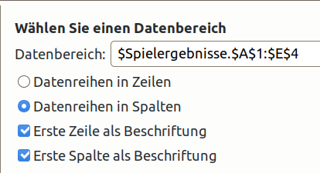Abbildung 3: Datenbereich wählen
Hier kann die Auswahl des Zellenbereichs angepasst werden, beispielsweise wenn der Diagramm-Assistent den Bereich nicht wie erwartet erkannt hat. Der Zellenbereich kann unter Datenbereich eingetragen werden, dies muss ein absoluter Bezug sein. Solange kein korrekter Datenbereich angegeben ist, wird das Feld rot umrahmt und die Schaltflächen < Zurück, Vor > und Fertigstellen sind inaktiv. Mit der Schaltfläche Datenbereich auswählen 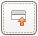 ganz rechts wird der Dialog auf eine Zeile verkleinert. Der Datenbereich kann dann interaktiv mit der Maus gewählt und der Dialog mit der Schaltfläche Ausdehnen 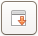 wieder vergrößert werden.
Mit Datenreihen in Zeilen oder Datenreihen in Spalten wählen Sie, ob die im Diagramm darzustellenden Daten in Zeilen oder in Spalten vorliegen.
Bei Datenreihen in Zeilen werden
- mit Erste Zeile als Beschriftung diese Zellen als Namen der Kategorien verwendet,
- mit Erste Spalte als Beschriftung diese Zellen als Namen der Datenbereiche verwendet.
Bei Datenreihen in Spalten werden
- mit Erste Zeile als Beschriftung diese Zellen als Namen der Datenbereiche verwendet,
- mit Erste Spalte als Beschriftung diese Zellen als Namen der Kategorien verwendet.

Nicht zusammenhängende Daten
Der Datenbereich kann aus nicht zusammenhängenden Datenbereichen zusammengesetzt werden. Dazu werden mehrere Datenbereiche in das Feld Datenbereiche eingetragen und durch das Trennzeichen voneinander getrennt. Das Trennzeichen wird durch das im Menü Extras > Optionen > Sprachen und Gebietsschemata > Allgemein gewählte Gebietsschema bestimmt, für Deutsch ist dies das Semikolon ; .
Wird im Beispiel angegeben, dann werden die Spalten A bis C und E verwendet, die Spalte D entfällt und Maria wird nicht mehr im Diagramm aufgeführt.

Externe Daten verknüpfen
Der Datenbereich kann eine andere Datei als Quelle adressieren. Es sind die Formate HTML, Calc, Base, CSV und Excel und registrierte Datenquellen möglich. Hierzu wird die URL (Uniform Resource Locator) der Datei in einfache Anführungszeichen ‘ eingeschlossen und dem Zellbereich eine Raute # vorangestellt. Eine Datei auf dem gleichen Computer wird mit file:/// und dem absoluten Pfad der Datei adressiert, z. B.
'file:///home/Benutzer/Dokumente/UmsätzeNordSüdWest.ods'#$'Globaler Umsatz'.$C$3:$F$7
Die URL kann entsprechend auch eine Adresse im Internet sein, z. B.
'https://wiki.documentfoundation.org/images/c/ce/↵
Grundrechenarten_in_Calc_V6.ods'#$'Grundrechenarten'.$I$9:$K$14
Im Menü Extras > Optionen > LibreOffice Calc > Allgemein wird eingestellt, wann diese Verknüpfungen aktualisiert werden sollen. Unter Bearbeiten > Verknüpfungen zu externen Dateien im Dialog Verknüpfungen bearbeiten können die Verknüpfungen bearbeitet und manuell aktualisiert werden.

Datenreihe
Im Schritt Datenreihe (Abbildung 4) können die im Schritt Datenbereich definierten Datenreihen verwaltet und für jeden Eintrag die Zellbereiche festgelegt werden, in denen die Farben für Rahmen und Füllung, der Name und die darzustellenden Werte sowie für alle Datenreihen gemeinsam die Kategorien liegen.
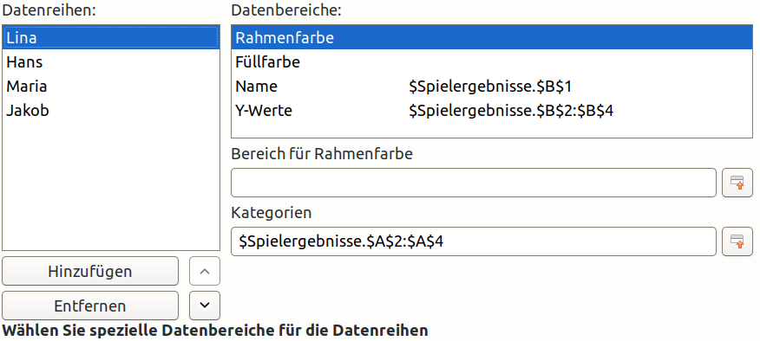Abbildung 4: Datenreihen und Datenbereiche anpassen

Datenreihen verwalten
Im Feld Datenreihen sind die sich aus der Wahl des Datenbereichs ergebenden Datenreihen aufgelistet, die Einträge sind hier bereits so benannt, wie es für den Datenbereich unter Name (s.u. Name) festgelegt ist.
Durch Hinzufügen können weitere Datenreihen in die Liste aufgenommen werden, durch Entfernen wird der markierte Eintrag gelöscht. Dadurch ändert sich nachträglich der Zellbereich, der im vorherigen Schritt Datenbereich gewählt wurde.
Mit dem Pfeil nach oben 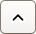 bzw. nach unten 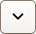 kann jeder Eintrag in der Liste nach oben oder nach unten verschoben werden, um die Reihenfolge der Datenreihen im Diagramm festzulegen.

Datenbereiche für Inhalte der Datenreihen bestimmen
Für den in der Liste Datenreihen jeweils markierten Eintrag können im Feld Datenbereiche die Farben für Rahmen und Füllung, der Name und die Y-Werte (die darzustellenden Werte der Datenreihe) markiert und im darunterliegenden Feld der Zellbereich angegeben werden, in dem die Inhalte liegen. Alle diese Inhalte werden in Zellbereichen im Diagramm abgelegt und hier durch absolute Zellbezüge festgelegt.
Mit der Schaltfläche Datenbereich auswählen ganz rechts wird der Dialog auf eine Zeile verkleinert, der Datenbereich für den jeweiligen Inhalt kann dann interaktiv mit der Maus gewählt und der Dialog mit der Schaltfläche Ausdehnen wieder vergrößert werden.

Rahmenfarbe und Füllfarbe
Die Rahmenfarbe und die Füllfarbe der Diagrammelemente können individuell gewählt werden. Für jeden Y-Wert wird ein RGB-Zahlenwert definiert, also in einem Zellbereich in der gleichen Größe wie die Y-Werte. Der Zahlenwert für die Farbe kann z. B. aus der Funktion =FARBE(255;255;255) (Rot; Grün; Blau jeweils von 0 bis 255) gewählt werden.
Es kann auch Bedingte Formatierung angewandt werden, um die Farben entsprechend der Werte anzupassen, siehe Abschnitt Farbe in Datenbereichen auf Seite 29.
Wird der Eintrag leer gelassen, dann werden von Calc vorgegebene Standardfarben verwendet.

Name
Der Name wird mit dem absoluten Bezug auf eine einzelne Zelle je Datenreihe festgelegt.
Wurde im Schritt Datenbereich die Erste Zeile bzw. Erste Spalte als Beschriftung gewählt, dann sind hier, je nach Datenreihen in Spalten oder in Zeilen, die Einträge bereits aus dieser Beschriftung vorbelegt.
Mit der Schaltfläche Datenbereich auswählen ganz rechts wird der Dialog auf eine Zeile verkleinert, die Zelle des Namens kann dann interaktiv mit der Maus gewählt und der Dialog mit der Schaltfläche Ausdehnen wieder vergrößert werden.
- Tipp
Um eine einzelne Zelle zu markieren, klicken Sie mit der Maus auf die Zelle, ziehen sie dann aus der Zelle heraus und wieder hinein.

Y-Werte
Die Zellen, die die Y-Werte, also die darzustellenden Werte der Datenreihe enthalten, werden normalerweise durch die Wahl des Datenbereichs im vorherigen Schritt bestimmt. Die Zellbereiche sind hier bereits entsprechend der Auswahl Datenreihen in Zeilen oder Datenreihen in Spalten mit den in Zeilen oder Spalten organisierten Daten vorbelegt.
Für im Feld Datenreihen durch Hinzufügen erzeugten Einträge muss hier der Zellbereich der Daten angegeben werden.
Mit der Schaltfläche Datenbereich auswählen ganz rechts wird der Dialog auf eine Zeile verkleinert, der Zellbereich der Daten kann dann interaktiv mit der Maus gewählt und der Dialog mit der Schaltfläche Ausdehnen wieder vergrößert werden.

Kategorien oder Datenbeschriftung
Für die Datenreihen gemeinsam wird der Quellbereich der Beschriftungen im Feld Kategorien oder im Feld Datenbeschriftung eingetragen.
Wurde im Schritt Datenbereich die Erste Zeile bzw. Erste Spalte als Beschriftung gewählt, dann ist hier, je nach Datenreihen in Spalten oder in Zeilen, der Zellbereich der ersten Zeile oder der ersten Spalte vorbelegt.
Mit der Schaltfläche Datenbereich auswählen ganz rechts wird der Dialog auf eine Zeile verkleinert, der Datenbereich der Kategorien kann dann interaktiv mit der Maus gewählt und der Dialog mit der Schaltfläche Ausdehnen wieder vergrößert werden.
- Im Feld Kategorien (für die meisten Diagrammtypen) wird die Beschriftung für die X-Achse gewählt, wo die Datenreihen in Kategorien zusammengefasst sind.
- Die Diagrammtypen XY (Streudiagramm) und Blasendiagramm benutzen auf der X-Achse nicht Kategorien sondern darzustellende Werte. Daher gibt es in diesen beiden Fällen im Feld Datenbereiche zusätzlich X-Werte und anstelle des Feldes für Kategorien ein Feld für Datenbeschriftung (siehe Abbildung 5). Die Form der Datenbeschriftung kann anschließend im Diagramm durch Einfügen Datenbeschriftungen gewählt werden (siehe im Abschnitt Datenbeschriftungen auf Seite 33).
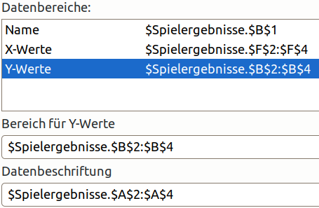Abbildung 5: Y-Werte, Datenbeschriftung

Diagrammelemente
Im Schritt Diagrammelemente (Abbildung 6) werden Titel, Untertitel, Achsenbeschriftungen, Gitterlinien und Legende festgelegt.
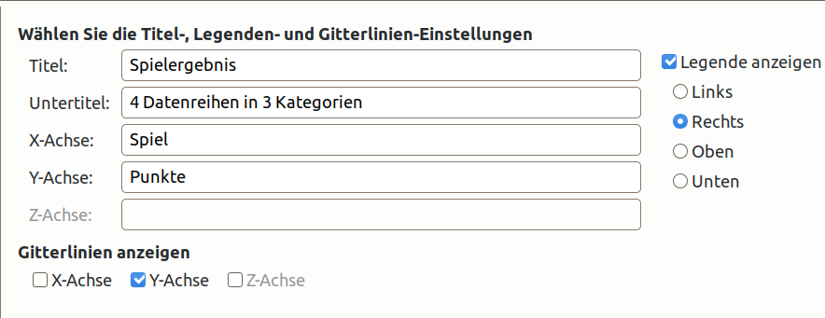Abbildung 6: Diagrammelemente
In Abbildung 7 sind die Diagrammelemente eines Säulendiagramms mit 3D-Darstellung benannt.
Die Diagrammfläche bildet den Hintergrund für alle Diagrammelemente und wird im Bearbeitungsmodus – wie hier dargestellt – mit einem grauen Rand angezeigt.
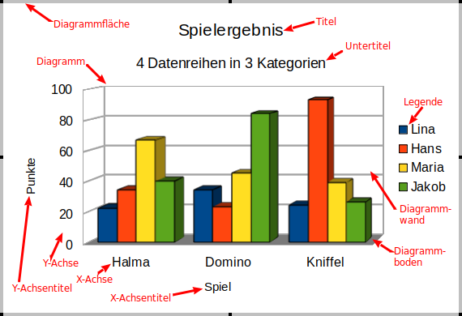Abbildung 7: Diagramm mit Diagrammelementen
Das Diagramm umfasst die Datenreihen (im Beispiel die vier Teilnehmer Lina, Hans, Maria und Jakob), die Gitternetzlinien und bei 3D-Darstellung auch die Diagrammwand und den Diagrammboden.
Die X-Achse wird gebildet durch die im vorherigen Schritt festgelegte Kategorie, im Beispiel die drei Spiele Halma, Domino und Kniffel.
Die Y-Achse sind die darzustellenden Werte der Datenreihen, im Beispiel die bei den Spielen erreichten Punkte. (Eine Z-Achse ist bei diesem Diagrammtyp nicht vorhanden.)
Die Legende wird aus den Namen der im vorherigen Schritt festgelegten Datenreihen erzeugt.

Diagramm bearbeiten
Mit dem Diagramm-Assistenten werden grundlegende Einstellungen eines Diagramms festgelegt. Darüber hinaus kann ein Diagramm weiter angepasst werden, um beispielsweise Wertebereiche oder das Aussehen zu ändern. Calc bietet viele Funktionen zur Formatierung und Anpassung der Aussehens, um z. B. den Diagrammtyp, Diagrammelemente, Wertebereiche, Schriftarten und Farben einzustellen.
- Hinweis
Es gibt keinen direkten Weg, die Formatierungen eines Diagramms zu kopieren und auf ein anders zu übertragen. Stattdessen kann ein Diagramm mit der gewünschten Formatierung kopiert und eingefügt und der gewünschte Datenbereich im eingefügten Diagramm angepasst werden, siehe Abschnitt Einfügen in ein anderes Dokument auf S. 54.
Auf zwei verschiedenen Wegen können Diagramme angepasst werden:
- Indem das Diagramm einmal angeklickt wird, können die Position und Größe auf der Seite, die Ausrichtung, die äußeren Ränder und weitere Objekteigenschaften interaktiv, mit den Dialogen Position und Größe, Fläche oder Linie geändert werden. Diese Einstellungen sind auch in der Seitenleiste möglich. Siehe hierzu die Abschnitte Position und Größe und Diagramm als Zeichnungsobjekt bearbeiten ab Seite 51. Die Einstellungen für Fläche, Schatten und Transparenz werden ggf. von den Einstellungen für die Diagrammfläche verdeckt.
- Im Bearbeitungsmodus können Datenauswahl, Diagrammtyp und weitere Diagrammelemente wie Achsen, Titel, Hintergrund, Gitter, Datenreihen und Legenden geändert werden. Dies ist in den nachfolgenden Abschnitten beschrieben.

Bearbeitungsmodus
Um in den Bearbeitungsmodus zu wechseln,
- doppelklicken Sie auf das Diagramm,
- wählen im Kontextmenü Bearbeiten oder
- klicken in der Seitenleiste auf die Schaltfläche Objekt bearbeiten.
Das Diagramm wird nun mit einer grauen Umrandung dargestellt, die Menüs Einfügen und Format sind an die Diagramme angepasst und die Symbolleiste Formatierungen enthält passende Formatierungsbefehle und Symbole.
Im Bearbeitungsmodus stehen passende Einstellungen zur Verfügung, sie werden in den folgenden Abschnitten beschrieben:
- Verwenden Sie die Befehle im Menü Einfügen, um Elemente in das Diagramm einzufügen, die noch nicht enthalten sind. Das sind Titel, Legenden, Achsen, Gitterlinien, Datentabelle, Datenbeschriftungen, Trendlinie, Mittelwertlinien und X- und Y-Fehlerbalken.
- Um die Position oder Größe von Titeln, Achsbeschriftungen, Diagrammwand oder Legende zu verändern, klicken Sie auf das Element. Der Mauszeiger verändert sich entsprechend und das Element kann mit der Maus an eine andere Position gezogen oder die Größe mithilfe der Ziehpunkte verändert werden.
- In Titeln und Achsbeschriftungen können nach einem Doppelklick die Texte bearbeitet werden. (Die Beschriftungen von Kategorien, Datenreihen und Legendeneinträgen werden verändert, indem die entsprechenden Zeilen- und Spaltenbeschriftungen in den Tabellenzellen verändert werden.)
- Andere Elemente können verändert werden
  - durch Doppelklick auf das Element,
  - im Menü Einfügen oder im Menü Format,
  - durch das Element anklicken und in der Symbolleiste Formatierungen Auswahl formatieren wählen,
  - in der Seitenleiste im Abschnitt Elemente oder
  - durch Auswählen des Elements und das Kontextmenü mit einem Rechtsklick.
- Durch Klicken auf einen Datenpunkt (eine Spalte oder einen Balken) kann die zugehörige Datenreihe bearbeitet werden.
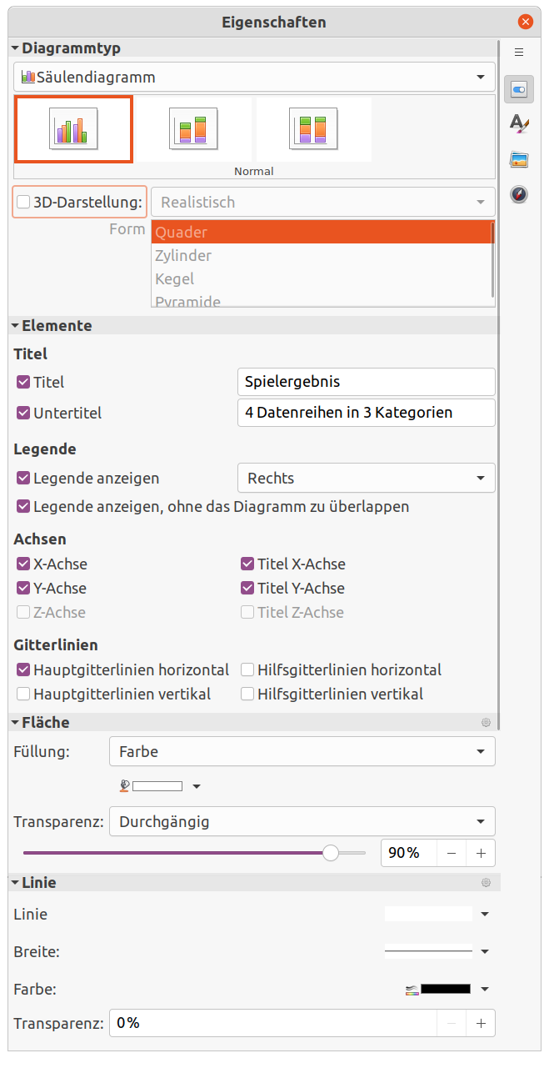Abbildung 9: Seitenleiste: Diagrammfläche im Bearbeitungsmodus
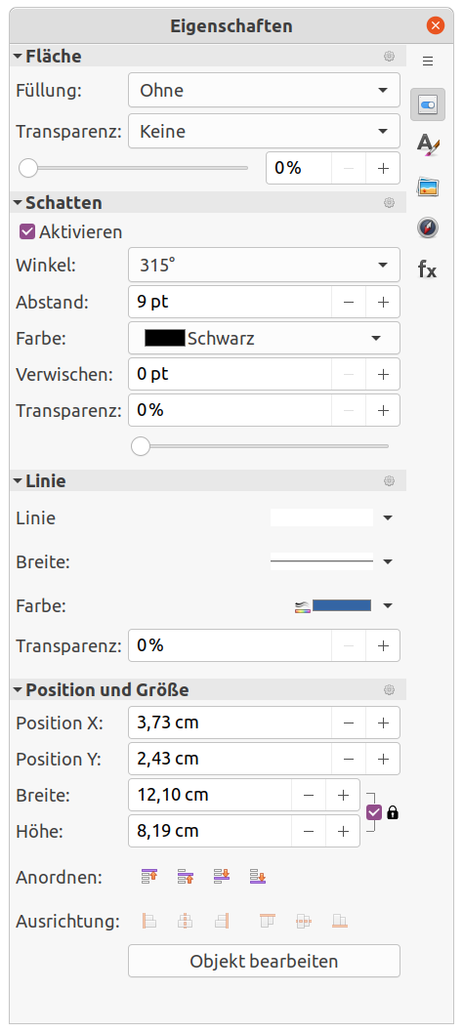Abbildung 8: Seitenleiste: Diagrammfläche ausgewählt

Einstellungen in der Seitenleiste
Die Seitenleiste wird im Menü Ansicht > Seitenleiste oder Strg+F5 eingeblendet. In der Auswahl Eigenschaften zeigt sie,
- wenn die Diagrammfläche ausgewählt ist, die Einstellungen für Fläche, Schatten, Linie und Position und Größe (Abbildung 8 auf Seite 16),
- im Bearbeitungsmodus die Einstellungen für den Diagrammtyp und für Elemente und auch für Fläche und Linie (Abbildung 9 auf Seite 16).

Diagrammelemente einfügen
Im Bearbeitungsmodus können im Menü Einfügen (Abbildung 10) die folgenden Elemente eingestellt werden:
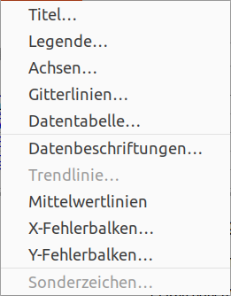Abbildung 10: Menü Einfügen im Bearbeitungsmodus

Titel und Beschriftungen
Mit Einfügen > Titel werden im Dialog Titel (auch im Kontextmenü unter Titel einfügen erreichbar) die Texte gewählt, die als Titel, Untertitel und als Achsbeschriftungen dargestellt werden, der Dialog ist mit den zuvor eingestellten Werten vorbelegt, siehe Abschnitt Titel und Beschriftungen auf Seite 21.
Anstelle des Dialogs kann nach einem Doppelklick auf Titel, Untertitel, eine Achsbeschriftung oder Sekundäre Achsbeschriftung der Text direkt im Diagramm bearbeitet werden. Dann kann im Menü Einfügen > Sonderzeichen im Dialog Sonderzeichen ein Sonderzeichen ausgewählt und eingefügt werden. Mit der Taste Esc wird die Bearbeitung abgeschlossen.

Legende
Im Dialog Legende wird festgelegt, ob eine Legende angezeigt werden soll und ob sie links, rechts, oben oder unten dargestellt werden soll. Weitere Einstellungen siehe Abschnitt Legende auf Seite 23.

Achsen
Im Dialog Achsen (auch im Kontextmenü unter Achsen einfügen/löschen erreichbar) wird gewählt, ob X-, Y- und ggf. Z-Achsen und sekundäre X- und Y-Achsen dargestellt werden sollen, siehe Abschnitt Achsen auf Seite 30.

Gitterlinien
Im Dialog Gitterlinien wird eingestellt, ob im Diagramm Hauptgitterlinien und Hilfsgitterlinien jeweils für die X-, Y- und ggf. Z-Achsen dargestellt werden sollen. Weitere Einstellungen siehe Abschnitt Gitterlinien auf Seite 39.

Datentabelle
Im Dialog Datentabelle wird festgelegt, ob die Datentabelle im Diagramm angezeigt werden soll, ob diese Datentabelle mit horizontalen und vertikalen Gitterlinien und einer Umrandung und ob der Schlüssel dargestellt werden sollen. Weitere Einstellungen siehe Abschnitt Datentabelle auf Seite 36.

Datenbeschriftungen
Im Dialog Datenbeschriftungen für alle Datenreihen wird bestimmt, ob die Datenreihen Datenbeschriftungen erhalten sollen (den Wert als Zahl oder in Prozent, die Kategorie oder den Reihennamen), ob Trennzeichen und die Platzierung, den Text gedreht und ggf. Führungslinien. Diese Einstellungen sind im Abschnitt Datenbeschriftungen auf Seite 33 beschrieben.

Trendlinie
Wird eine Datenreihe ausgewählt, kann im Dialog Regressionskurve für die Datenreihe jeweils eingestellt werden, ob eine Trendlinie dargestellt werden soll, ihr Typ mit weiteren Optionen, der Stil, die Farbe, die Breite und die Transparenz. Diese Einstellungen sind im Abschnitt Trendlinien auf Seite 42 beschrieben.

Mittelwertlinien
Im Dialog Mittelwertlinien wird gewählt, ob für die Datenreihen Mittelwertlinien dargestellt werden sollen, siehe Abschnitt Mittelwertlinien auf Seite 46.

X- und Y-Fehlerbalken
In den Dialogen X- Fehlerbalken und Y-Fehlerbalken wird entschieden, ob für die Datenreihen Fehlerbalken dargestellt werden sollen, ihre Kategorie, Parameter und welcher Fehlerindikator. Siehe Abschnitt Fehlerbalken auf Seite 47.

Diagrammelemente formatieren
Im Bearbeitungsmodus können im Menü Format (Abbildung 11) die Diagrammelemente aufgerufen werden:
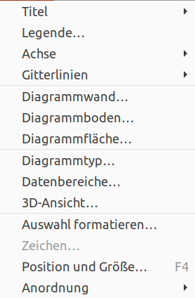Abbildung 11: Menü Format im Bearbeitungsmodus

Titel
Für den Haupttitel, den Untertitel, die X-, Y- und Z-Achsentitel und die Titel für sekundäre X- und Y-Achse können die Einstellungen für Linie, Fläche, Transparenz, Schrift, Schrifteffekte und Ausrichtung gewählt werden. Mit Alle Titel können diese Einstellungen für alle Titel einheitlich gesetzt werden.

Legende
Mit Legende können die Einstellungen für Linie, Fläche, Transparenz, Schrift, Schrifteffekte und Anordnung für die Legende gewählt werden.

Achse
Für die X-, Y- und Z-Achsentitel und die Titel für sekundäre X- und Y-Achse können die Einstellungen für Skalierung, Positionierung, Liniendiagramm, Beschriftung, Zahlen, Schrift und Schrifteffekte oder gewählt werden, siehe Achsen. Mit Alle Achsen legen Sie für alle Achsen einheitlich Liniendiagramm, Beschriftung, Schrift und Schrifteffekte und ggf. Asiatische Typografie fest.

Gitterlinien
Für die Haupt- und Hilfsgitterlinien für X-, Y- und Z-Achse können die Linieneigenschaften gewählt werden.

Diagrammwand, -boden und -fläche
Für die Diagrammwand, Diagrammboden und Diagrammfläche können die Einstellungen für Linie, Fläche und Transparenz eingestellt werden.

Diagrammtyp
Der Diagrammtyp (siehe Diagrammtyp beim Diagramm-Assistenten und unter Diagrammtypen) kann hier geändert werden.

Datenbereiche
Der Datenbereich und die Datenreihen (siehe Datenbereich und Datenreihe) können hier angepasst werden.
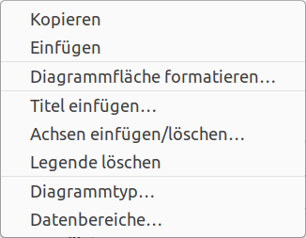Abbildung 12: Kontextmenü im Bearbeitungsmodus

3D-Ansicht
Sofern bei Diagrammtyp eine 3D-Darstellung eingestellt wurde, kann hier für die 3D-Ansicht die Perspektive, das Aussehen und die Beleuchtung gewählt werden.

Auswahl formatieren
Mit Auswahl formatieren kann das jeweils ausgewählte Element des Diagramms, z. B. die Diagrammfläche bearbeitet werden.

Position und Größe
Mit Position und Größe können die Position X und Y auf der Diagrammfläche und die Breite und Höhe des jeweils ausgewählten Elements des Diagramms (nicht jedoch die Diagrammfläche selbst) bearbeitet werden. Die Position oder Größe zu schützen und die Breite und Höhe an den Text anpassen sind dabei nicht wählbar.

Anordnung
Für Datenreihen kann die Anordnung (weiter nach vorn oder nach hinten) verändert werden.

Kontextmenü
Im Kontextmenü können abhängig davon, welches Element des Diagramms gerade ausgewählt ist, die entsprechenden oben aufgeführten Einstellungen gewählt werden (siehe Beispiel in Abbildung 12).

Symbolleiste Formatierungen
Wenn ein Diagramm im Bearbeitungsmodus ist, wird die Symbolleiste Formatierungen an die Diagramme angepasst (Anzeigen mit der Menüwahl Ansicht > Symbolleisten > Formatierungen, siehe Abbildung 13, hier abgedockt).
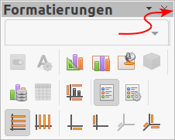Abbildung 13: Symbolleiste Formatierungen für Diagramm
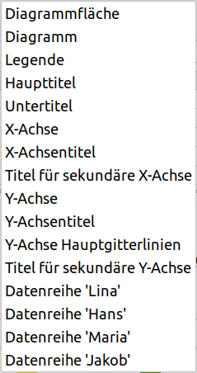Abbildung 14: Auswahl Diagrammelement
Im ersten Feld (in der Abbildung mit rotem Pfeil markiert) wird das Diagrammelement ausgewählt, das geändert werden soll (Abbildung 14). Auch die Datenreihen werden hier aufgeführt.
Die Symbole in den weiteren Zeilen der Abbildung 13:
- Auswahl formatieren, Zeichen, Diagrammtyp, Diagrammfläche, Diagrammwand, 3D-Ansicht,
- Datenbereiche, Datentabelle, Titel, Legende ein/aus, Legende,
- Horizontale Gitterlinien, Vertikale Gitterlinien, X-Achse, Y-Achse, Z-Achse, Alle Achsen

Diagrammelemente auswählen und bewegen
In einem Diagramm im Bearbeitungsmodus können die Diagrammelemente ausgewählt werden
- mit einem Klick auf das Element im Diagramm; Datenpunkte werden selektiert, indem eine Datenreihe und dann (langsamer als für einen Doppelklick) ein zweites mal auf einen Datenpunkt darin geklickt wird,
- im Auswahlmenü in der Symbolleiste Formatierungen (siehe Abbildung 14).
Das ausgewählte Element wird daraufhin mit einem Rahmen und Ziehpunkten angezeigt.
- Tipp
Wird der Mauszeiger über ein Element gehalten, dann zeigt der Tooltip den Namen des Elements. Wird das Element angeklickt, dann zeigt die Symbolleiste Formatierungen und die Statuszeile den Typ des Elements.
An diesem Rahmen können die Elemente mit Klicken+Ziehen auf der Diagrammfläche verschoben werden. Die Diagrammfläche selbst kann in der Tabelle verschoben werden. In kleinen Schritten könne die Elemente (ausgenommen die Achsen) mit den Pfeiltasten bewegt werden.
Über das Menü Format > … und das Kontextmenü können im Dialog Position und Größe die Position und die Größe exakt in Zahlen gewählt werden (für die Diagrammfläche jedoch nicht im Bearbeitungsmodus sondern im ausgewählten Zustand, im Menü dann unter Format > Textfeld und Form > Position und Größe).
- Hinweis
Wird ein Element in 3D-Ansicht ausgewählt, so erscheinen mit einem erneuten Klick runde Ziehpunkte, an denen der Winkel der Darstellung eingestellt werden kann. Ein weiterer Klick schaltet zurück auf die quadratischen Ziehpunkte und die Einstellung der Position und Größe.

Diagrammtyp ändern
Der Dialog Diagrammtyp wird im Bearbeitungsmodus erreicht
- über das Menü Format,
- in der Seitenleiste in der Auswahl Eigenschaften im Bereich Diagrammtyp oder
- über die Symbolleiste Formatierungen (Anzeigen mit Ansicht > Symbolleisten > Formatierungen).
Der Diagrammtyp kann hier geändert werden, zu den angebotenen Diagrammtypen siehe Diagrammtyp im Diagramm-Assistenten und die Diagrammtypen.

Diagramm löschen
Ein Diagramm wird gelöscht, indem es mit einfachem Klick ausgewählt wird und
- mit Bearbeiten > Ausschneiden,
- im Kontextmenü mit Ausschneiden oder
- mit der Entf-Taste.

Titel und Beschriftungen

Text anlegen oder ändern
Im Bearbeitungsmodus können Titel, Untertitel und Achsenbeschriftungen angelegt und bearbeitet werden.
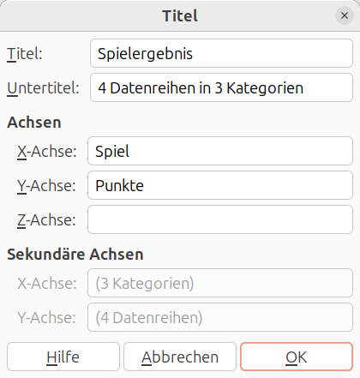Abbildung 15: Dialog Titel
Der Dialog Titel (Abbildung 15) wird erreicht
- über das Menü Einfügen > Titel,
- mit Rechtsklick im Kontextmenü Titel einfügen oder
- über die Symbolleiste Formatierungen (Anzeigen mit Ansicht > Symbolleisten > Formatierungen) mit Titel.
Hier können in den Feldern Titel und Untertitel, den Achsen X-Achse, Y-Achse, Z-Achse und den Sekundären Achsen X-Achse und Y-Achse die Texte eingegeben oder verändert werden. Die Eingabe eines Zeilenumbruchs ist hier nicht möglich.
Mit einem Doppelklick auf einen Titel, auf einen Untertitel oder auf eine Achsenbeschriftung kann ein bestehendes Feld zur Bearbeitung des Textes geöffnet werden. Hier kann mit der Eingabe-Taste ein Zeilenumbruch eingegeben werden.
Nach einem einfachen Klick auf eine Beschriftung kann ein solches bestehendes Feld mit Bearbeiten > Ausschneiden, im Kontextmenü mit Ausschneiden oder mit der Entf-Taste entfernt werden.

Text formatieren
Im Bearbeitungsmodus können Formatierungen der Titel, Untertitel und Achsenbeschriftungen bearbeitet werden.
Die Dialoge Titel, Legende und Achse für die jeweilige Formatierung werden erreicht
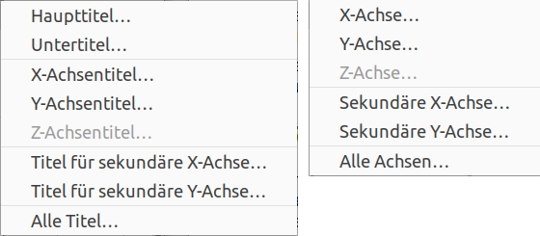Abbildung 16: Menü Format Titel und Achse
- über eine Auswahl unter Format > Titel > … bzw. Format > Legende bzw. Format > Achse > … (Auswahl unter Titel und Achse siehe Abbildung 16),
- nach einem einfachen Klick auf die Beschriftung oder durch Auswählen in der Auswahlliste in der Symbolleiste Formatierungen und Klick auf Auswahl formatieren oder
- mit Rechtsklick auf ein Textfeld im Kontextmenü Titel formatieren bzw. Legende formatieren.
Format > Titel > Alle Titel bzw. Alle Achsen öffnet den entsprechenden Dialog, um alle Titel bzw. alle Achsen gemeinsam zu formatieren.
In diesem Dialog (Ausschnitt siehe Abbildung 17) können Formatierungen durch Einstellen der
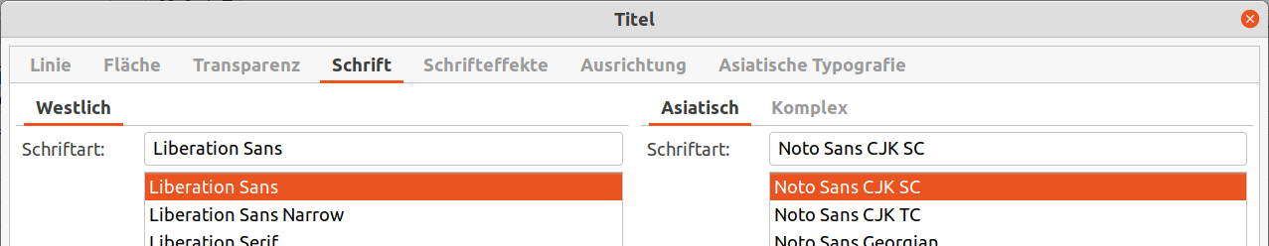Abbildung 17: Dialog Titel (Formatierung)
- Linie, | - Schrifteffekte,
- Fläche, | - Ausrichtung
- Transparenz, | - und ggf. Asiatische Typografie
- Schrift,
gewählt werden.
Die Schrift, Schrifteffekte und Position der Zeichen kann zudem nach einem Doppelklick auf eine Beschriftung und damit Bearbeiten des Textes in der Symbolleiste Formatierungen mit Zeichen formatiert oder mit Einfügen > Sonderzeichen ein Sonderzeichen eingefügt werden.
Zu Einzelheiten der Formatierung von Schrift, Schrifteffekte, Anordnung und Asiatische Typografie siehe Calc Handbuch Kapitel 2 – Eingeben und Bearbeiten von Daten.

Legende
Wird eine Legende angezeigt, enthält sie die Namen der Datenreihen (siehe Datenreihe) zusammen mit ihrer graphischen Darstellung, also Balken, Linien oder Punkte. Die Legende zeigt auch Trendlinien, wenn diese verwendet werden. Ein Beispiel mit vier Datenreihen und zwei Trendlinien zeigt Abbildung 18.

Legende einfügen, ausrichten und löschen
Im Bearbeitungsmodus wird die Legende ein- und ausgeschaltet
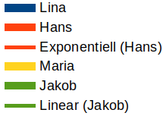Abbildung 18: Beispiel Legende
- über das Menü Einfügen > Legende, dabei wird zudem die Anordnung der Legende ausgewählt, siehe Abbildung 19,
- mit Rechtsklick im Kontextmenü Legende einfügen und Legende löschen, oder
- über die Symbolleiste Formatierungen (Anzeigen mit Ansicht > Symbolleisten > Formatierungen) mit 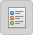 Legende ein/aus.
Die voreingestellte Anordnung der Legende ist rechts, im Dialog über Einfügen > Legende (Abbildung 19) und im Dialog Legende für Formatierung (s.u.) im Tab Anordnung kann Links, Rechts, Oben oder Unten gewählt werden.
Die genaue Position auf der Diagrammfläche kann, wenn die Legende ausgewählt ist, im Dialog Position und Größe eingestellt werden (siehe auch Diagrammelemente auswählen und bewegen)
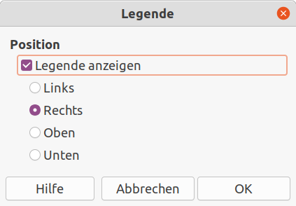Abbildung 19: Einfügen Legende
- über das Menü Format > Position und Größe,
- mit Rechtsklick im Kontextmenü Position und Größe und
- mit Klicken+Ziehen am Rahmen und den Ziehpunkten.

Legende formatieren
Im Bearbeitungsmodus wird die Legende mit einem einfachen Klick darauf oder durch Auswählen in der Auswahlliste der Symbolleiste Formatierungen ausgewählt. Der Dialog Legende für Formatierung (siehe Ausschnitt in Abbildung 20 auf S. 24) wird geöffnet
- über das Menü Format > Auswahl formatieren,
- mit Rechtsklick im Kontextmenü Legende formatieren oder
- über die Symbolleiste Formatierungen mit Legende.
Das Aussehen der Legende kann durch Einstellen der
- Linie,
- Fläche,
- Transparenz,
- Schrift,
- Schrifteffekte,
- Anordnung
- und ggf. Asiatische Typografie
gewählt werden.
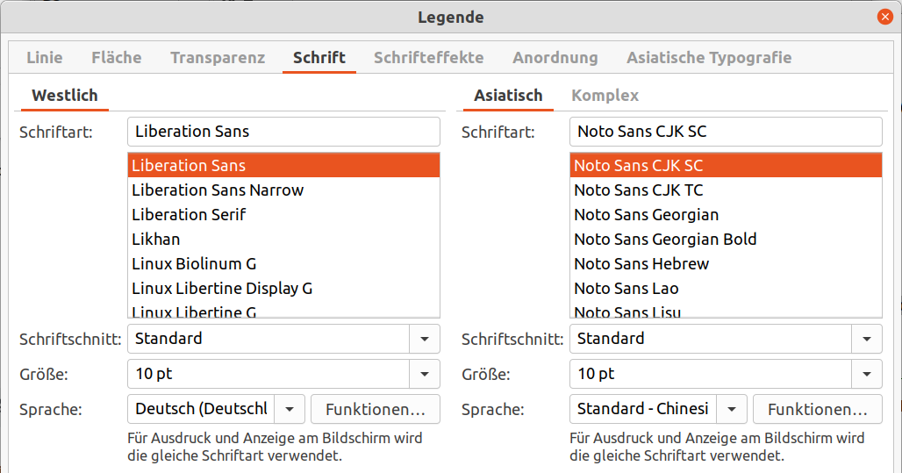Abbildung 20: Dialog Legende

Hintergrundflächen
Die Flächen der Diagrammdarstellung (siehe Abbildung 7 auf Seite 14) können formatiert werden, das sind
- die Diagrammwand (bei 3D-Darstellung einschließlich der Wand an der linken oder der rechten Seite),
- der Diagrammboden bei 3D-Darstellung (sichtbar nur bei Ansicht von oben d. h. positiver X-Drehung in 3D-Ansicht) und
- die Diagrammfläche (der Hintergrund für alle Diagrammelemente).
Der Dialog Diagrammwand, Diagrammboden bzw. Diagrammfläche wird geöffnet mit
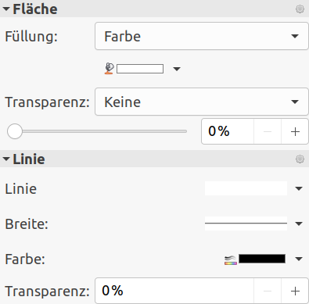Abbildung 21: Seitenleiste
- Format > Diagrammwand, > Diagrammboden bzw. > Diagrammfläche,
- Auswählen der Fläche und mit Rechtsklick im Kontextmenü Diagrammwand, Diagrammboden bzw. Diagrammfläche formatieren,
- in der Symbolleiste Formatierungen mit Auswählen in der Auswahlliste und Auswahl formatieren oder
- Doppelklick auf die Diagrammwand, den Diagrammboden bzw. die Diagrammfläche.
Der Dialog enthält für alle drei Flächen die Tabs Linie, Fläche und Transparenz.
In der Seitenleiste (mit Ansicht > Seitenleiste oder Strg+F5 einzublenden, siehe Abbildung 21 auf S. 24) kann in der Auswahl Eigenschaften
- im Bereich Fläche die Füllung und die Transparenz und
- im Bereich Linie der Stil, die Breite, die Farbe und die Transparenz
eingestellt werden.

Datenbereich und Datenreihen
Der Datenbereich und die Datenreihen eines Diagramms (siehe Datenbereich und Datenreihe bei Diagramm erstellen) können nachträglich bearbeitet werden. Nachfolgend wird beschrieben, wie Änderungen vorgenommen werden.

Datenbereich markieren und ziehen
Werden die Zellen des neuen Datenbestands markiert, kann der markierte Bereich mit Klicken+Ziehen auf das Diagramm gezogen werden. Dadurch öffnet sich der Dialog Quelldatenbereich ändern (Abbildung 22), hier kann wie beim Erstellen wieder gewählt werden, ob die erste Spalte und die erste Zeile die Beschriftung beinhalten, d. h. beim Markieren der Zellen müssen diese Zellen entsprechend mit ausgewählt werden.
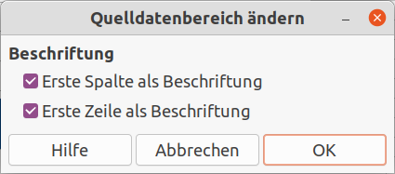Abbildung 22: Quelldatenbereich ändern

Bearbeiten im Dialog
Im Bearbeitungsmodus öffnet sich der Dialog Datenbereiche
- über das Menü Format > Datenbereiche,
- mit Rechtsklick im Kontextmenü Datenbereiche, oder
- über die Symbolleiste Formatierungen (Anzeigen mit Ansicht > Symbolleisten > Formatierungen) mit Datenbereiche.

Datenbereich
Im Tab Datenbereich (Ausschnitt siehe Abbildung 23) kann der Zellenbereich im Feld Datenbereich eingetragen werden, dies muss ein absoluter Bezug sein. Mit der Schaltfläche Datenbereich auswählen ganz rechts wird der Dialog auf eine Zeile verkleinert, der Datenbereich kann dann interaktiv mit der Maus gewählt und der Dialog mit der Schaltfläche Ausdehnen wieder vergrößert werden.
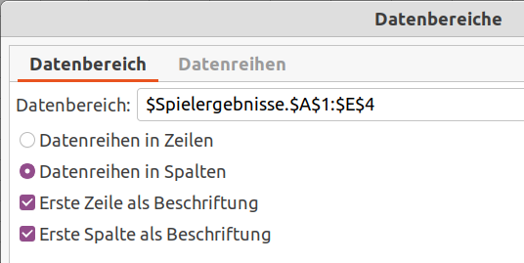Abbildung 23: Tab-Dialog Datenbereich
Datenreihen in Zeilen oder Datenreihen in Spalten wählt, ob die Daten in Zeilen oder in Spalten vorliegen. In Erste Zeile bzw. Spalte als Beschriftung kann erneut gewählt werden, ob die erste Spalte und die erste Zeile die Beschriftung beinhalten (siehe auch Datenbereich im Abschnitt Diagramm erstellen mit dem Diagramm-Assistent).
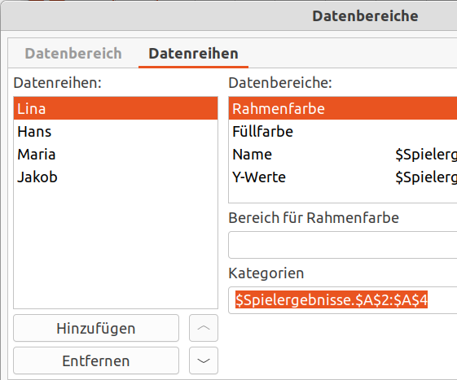Abbildung 24: Dialog-Tab Datenreihen

Datenreihen
Im Tab Datenreihen (Ausschnitt siehe Abbildung 24) kann jede der Datenreihen bearbeitet werden, siehe Datenreihe im Abschnitt Diagramm erstellen mit dem Diagramm-Assistent, welche Einstellungen vorgenommen werden können.

Datenreihen formatieren
Im Bearbeitungsmodus wird die gewünschte Datenreihe ausgewählt
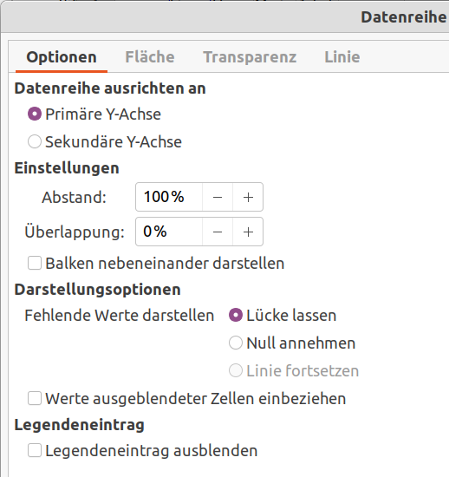Abbildung 25: Dialog Datenreihe
- durch Mausklick auf eine der Säulen, Balken oder Linien etc. oder
- in der Symbolleiste Formatierungen mit Auswählen in der Auswahlliste, z. B. 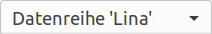.
Der Dialog Datenreihe (Ausschnitt siehe Abbildung 25) öffnet sich
- über das Menü Format > Auswahl formatieren,
- mit Rechtsklick im Kontextmenü Datenreihe formatieren oder
- in der Symbolleiste Formatierungen mit Auswahl formatieren.
- Hinweis
Das Aussehen des Dialogs und auch die angebotenen Tabs hängen vom gewählten Diagrammtyp ab, da beispielsweise keine Fläche zu formatieren ist oder keine Linie dargestellt wird.

Optionen

Datenreihe ausrichten an
Die Primäre Y-Achse ist eine Achse am linken Rand des Diagramms, auf sie beziehen sich alle Datenreihen in der Voreinstellung.
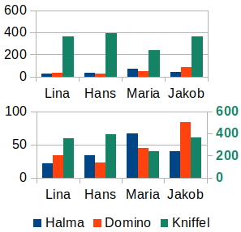Abbildung 26: Diagramm oben ohne und unten mit sekundärer Y-Achse
Datenreihen mit sehr unterschiedlichen Einheiten oder Maßstäben führen zur Darstellung der Datenreihen mit kleinen Werten nahe der Nulllinie (Abbildung 26 oben). Dann ist eine Sekundäre Y-Achse mit anderem Maßstab hilfreich, die am rechten Rand des Diagramms dargestellt wird. Die verschieden dimensionierten Datenreihen können dadurch mit zwei unterschiedlichen Maßstäben dargestellt werden (Abbildung 26 unten).
Eine Datenreihe wird an einer sekundären Y-Achse ausgerichtet, indem im Dialog Datenreihe im Tab Optionen unter Datenreihe ausrichten an Sekundäre Y-Achse gewählt wird (siehe Abbildung 25). Dazu ist es je nach Diagrammtyp sinnvoll, zusätzlich Balken nebeneinander darstellen zu wählen (siehe hier unten).
Für die daraufhin dargestellte Y-Achse kann der Maßstab im Dialog Achsen gewählt werden, siehe Abschnitt Achsen auf Seite 30.
- Vorsicht
In der Darstellung des Diagramms kann nicht erkannt werden, für welche Datenreihen die sekundäre Y-Achse gilt, es empfiehlt sich daher z. B. eine farbliche Kennzeichnung.
- Hinweis
Sekundäre Achsen lassen sich nicht mit dem Diagramm-Assistenten wählen und können nicht bei Kreis- und Netzdiagrammen verwendet werden.
Die Einstellungen und Darstellungsoptionen werden auf alle Datenreihen gemeinsam angewendet, Datenreihe ausrichten an (Sekundäre Y-Achse, siehe oben) und Legendeneintrag werden für jede Datenreihe individuell eingestellt.

Einstellungen
Abstand bestimmt den Abstand der Kategorien zueinander, also von der jeweils letzten Datenreihe zur ersten Datenreihe der nächsten Kategorie. Bis 600% kann der Abstand eingestellt werden, mit 0% berühren sich die Datenreihen, es sind keine negativen Werte möglich.
Mit Überlappung werden die Datenreihen innerhalb der Kategorie gestaffelt dargestellt. Es ist bis 100% wählbar, sodass sich z. B. Säulen auch verdecken können. Mit negativen Werten bis -100% wird ein Abstand gewählt.
Balken nebeneinander darstellen sorgt dafür, dass sich die Datenreihen der primären und der sekundären Y-Achsen nicht verdecken.
Verbindungslinien können für Säulen- und Balkendiagramme in der Darstellung Gestapelt oder Prozentual gestapelt gewählt werden (siehe Diagrammtyp).

Darstellungsoptionen
Mit Fehlende Werte darstellen kann die Darstellung bei nicht belegten Feldern im Datenbereich gewählt werden.
- Lücke lassen – Es wird kein Wert dargestellt.
- Null annehmen – Die Linie stellt einen Wert 0 dar.
- Linie fortsetzen – Die Darstellung zeigt eine durchgehende Linie, ohne einen Datenpunkt darzustellen (nur für entsprechende Diagrammtypen wählbar).
Wird Werte ausgeblendeter Zellen einbeziehen gewählt, dann werden im Diagramm auch die im Datenbereich ausgeblendeten Spalten oder Zeilen dargestellt.

Legendeneintrag
Mit Legendeneintrag ausblenden wird diese Datenreihe nicht in der Legende aufgeführt, dies macht beispielsweise Sinn für Datenreihen mit Vergleichswerten oder einem Mittelwert.

Layout, Fläche, Transparenz und Linie
Abhängig vom Diagrammtyp erscheinen im Dialog Datenreihe die Tabs Layout, Fläche, Transparenz und Linie oder Liniendiagramm.
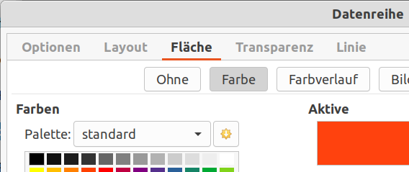Abbildung 27: Dialog Datenreihe: Fläche

Layout
Für 3D-Darstellung wird die Form Quader, Zylinder, Kegel oder Pyramide gewählt.

Fläche und Transparenz
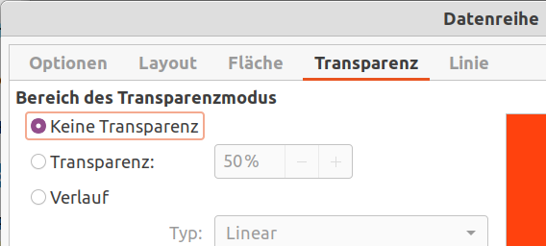Abbildung 28: Dialog Datenreihe: Transparenz
Für die Flächen der Säulen-, Balken-, Kreis- oder Flächendiagramme können Ohne, Farbe, Farbverlauf, Bild, Muster oder Schraffur eingestellt werden (siehe Ausschnitt in Abbildung 27).
Als Transparenz kann Keine Transparenz, eine in Prozent gewählte Transparenz und auch ein Verlauf in verschiedenen Formen gewählt werden (siehe Ausschnitt in Abbildung 28).
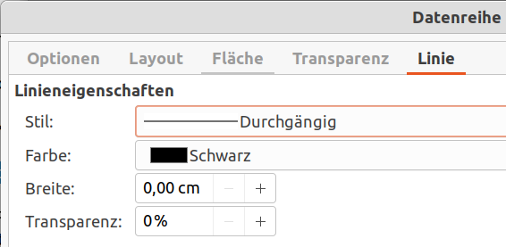Abbildung 29: Dialog Datenreihe: Linie

Linie oder Liniendiagramm
Linieneigenschaften können als Rand der Flächen bzw. für Liniendiagramme mit Stil, Farbe, Breite und Transparenz eingestellt werden (siehe Ausschnitt in Abbildung 29).
Bei Diagrammen, die aus einer Linie gebildet werden, kann im rechten Teil des Tab Liniendiagramm (siehe Abbildung 30) ein Symbol für die Datenpunkte dieser Datenreihe aus einer Auswahl gewählt und die Breite und Höhe eingestellt werden. Das Symbol kann Automatisch, aus einer Datei, aus der Galerie oder aus einer Liste vorbereiteter Symbole gewählt werden.
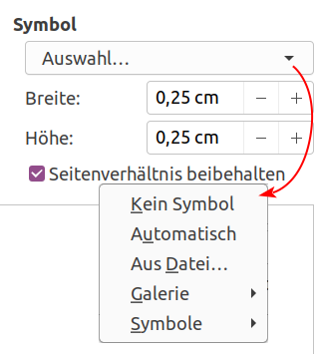Abbildung 30: Liniendiagramm: Symbol

Datenpunkte formatieren
Ein Datenpunkt wird selektiert, indem eine Datenreihe und dann langsamer als für einen Doppelklick ein zweites mal auf den Datenpunkt darin geklickt wird.
Der Dialog Datenpunkt öffnet sich dann
- über das Menü Format > Auswahl formatieren,
- mit Rechtsklick im Kontextmenü Datenreihe formatieren oder
- in der Symbolleiste Formatierungen mit Auswahl formatieren.
im Dialog Datenpunkt kann das Aussehen der Balken oder Linien in den Tabs Fläche, Transparenz und Linie eingestellt werden (vgl. die entsprechenden Tabs in Layout, Fläche, Transparenz und Linie für die Datenreihen).

Farben einstellen
Um die Farbe der Darstellung von Datenreihen und Datenpunkten einzustellen, gibt es mehrere Möglichkeiten.

Dialog Datenreihen
Ein neu erstelltes Diagramm verwendet die Grundfarben (s.u. Grundfarben wählen). Im Dialog Datenreihe (siehe Datenreihen formatieren) lässt sich die Farbe der Flächen und Linien einer Datenreihe ändern.
- Im Tab Fläche wird unter Aktive die Farbe vor der Veränderung, unter Neue die neu gewählte Farbe dargestellt. Unter Farben kann die Palette eingestellt und eine neue gewünschte Farbe oder eine der Zuletzt verwendete Farben angeklickt werden.
Stattdessen kann unter Neue mit Auswählen eine benutzerdefinierte Farbe durch Wahl der RGB, HSB oder CMYK als Zahlenwerte oder durch Auswahl auf dem Farbbalken und anschließend auf der Farbfläche erstellt werden.
- Im Tab Linie wird im Auswahlmenü Farbe die Palette und darunter die Farbe oder eine der Farben unter Zuletzt verwendet gewählt. Stattdessen kann eine Farbe mit Benutzerdefinierte Farbe (s.o.) erstellt werden.

Farbe in Datenbereichen
Im Dialog Datenbereiche (siehe Bearbeiten im Dialog) kann im Tab Datenreihen für jede Datenreihe für die Rahmenfarbe und für die Füllfarbe ein Datenbereich gewählt werden. Die Farben der Diagrammelemente werden dazu in einem Datenbereich mit einer Zelle für jeden Datenpunkt hinterlegt. Der Zahlenwert für die Farbe ist ein RGB-Zahlenwert und kann auch aus der Funktion =FARBE(255;255;255) (rot;grün;blau jeweils von 0 bis 255) gebildet werden. Die Farbe kann auch mithilfe einer Funktion entsprechend der Werte eingestellt werden, beispielsweise rot über einhundert und grün bis einhundert mit =WENN(B2>100; FARBE(255;0;0);FARBE(0;128;0)) (siehe Calc Handbuch Kapitel 8 – Formeln und Funktionen verwenden).
- Hinweis
Die graphische Darstellung in der Legende zu einer Datenreihe verwendet die im Dialog Datenreihe gewählte Farbe, nicht eine der Farben aus dem Datenbereich.

Grundfarben wählen
In Extras > Optionen > LibreOffice Calc > Diagramme > Grundfarben wird die Farbe der Datenreihen (in der Voreinstellung 1 bis 12) für neu erstellte Diagramme eingestellt. Durch Hinzufügen und Löschen kann die Liste erweitert bzw. verkürzt werden.
- Vorsicht
Die so festgelegten Farben werden nicht auf bestehende Diagramme angewendet.
Die Farbe wird verändert, indem die Datenreihe oder nach und nach mehrere Datenreihen ausgewählt werden, jeweils die Farbtabelle gewählt und die gewünschte Farbe angeklickt wird. Der Name der gewählten Farbe wird in einer Zeile unten angezeigt. In der Farbtabelle wird die zuletzt gewählte Farbe und nicht die für diese Datenreihe bestehende Einstellung angezeigt.
Durch Standard kann die Voreinstellung der Grundfarben wiederhergestellt werden.

Achsen
Der Dialog Achsen (Abbildung 31) wird im Bearbeitungsmodus erreicht
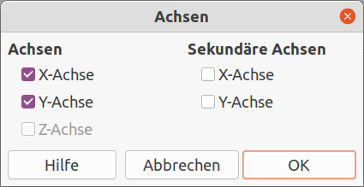Abbildung 31: Dialog Achsen
- über das Menü Einfügen > Achsen oder
- mit Rechtsklick im Kontextmenü Achsen einfügen/löschen,
die Einstellungen darin sind auch verfügbar in der Seitenleiste in der Auswahl Eigenschaften im Bereich Achsen (mit Ansicht > Seitenleiste oder Strg+F5 einzublenden).
Die X- und Y- Achsen und die Sekundäre X- und Y-Achsen, und bei 3D-Darstellung auch die Z-Achse werden hier ein- oder ausgeschaltet.
Zur Verwendung Sekundärer Achsen siehe Optionen unter Datenreihen formatieren.
Für die Bearbeitung der Beschriftungen von Achsen siehe Titel und Beschriftungen.

Achsen bearbeiten und formatieren
Im Bearbeitungsmodus wird die gewünschte Achse ausgewählt
- durch Mausklick auf die Achse oder
- in der Symbolleiste Formatierungen mit Auswählen in der Auswahlliste,
der Dialog Achse öffnet sich dann
- über das Menü Format > Auswahl formatieren oder
- mit Rechtsklick im Kontextmenü Achse formatieren.
Ohne die Achse auszuwählen kann der Dialog geöffnet werden
- über Format > Achse > … oder
- in der Symbolleiste Formatierungen mit den Symbolen X-Achse, Y-Achse, Z-Achse oder Alle Achsen.
Im Dialog Achse können die Einstellungen für Skalierung, Positionierung, Liniendiagramm, Beschriftung, Zahlen, Schrift und Schrifteffekte und ggf. Asiatische Typografie gewählt werden.
Über Format > Achse > Alle Achsen öffnet sich ein Dialog, um alle Achsen gemeinsam zu bearbeiten, dementsprechend ohne die Tabs Skalierung und Positionierung.

Skalierung
Im Tab Skalierung (Ausschnitt in Abbildung 32) wird die Einteilung der Achse gewählt.
Mit Richtung umkehren kann das Diagramm in der den Daten entgegengesetzten Reihenfolge dargestellt werden, mit Logarithmische Skalierung haben Zehnerpotenzen der Werte einen gleichen Abstand (z. B. 1, 10, 100, 1000, …).
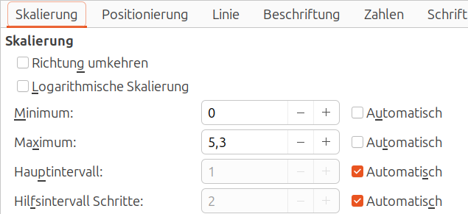Abbildung 32: Skalierung
Minimum und Maximum bestimmen das untere und obere Ende der Skala und somit den Abstand der Diagrammdarstellung vom Rand.
Hauptintervall legt den Abstand zwischen den Teilstrichen und ggf. der Beschriftung fest, Hilfsintervall Schritte ist die Zahl der Unterteilungen jedes Hauptintervalls durch kleinere Teilstriche. Die Teilstriche werden im Tab Positionierung ein- und ausgeschaltet.
Die in der Voreinstellung ausgewählte Option Automatisch legt jeweils Werte fest, die zumeist eine gute Darstellung ergeben.

Positionierung
Für die Achse kann die Positionierung der Achse selbst, der Beschriftung und der Markierungen (Teilstriche) einzeln eingestellt werden (siehe Abbildung 33 auf S. 32):
Koordinatenachsen – Die Achse kann an den Anfang (voreingestellt) oder das Ende (voreingestellt für die sekundäre Y-Achse) gesetzt werden oder an eine beliebige Position, die für die X-Achse durch eine Kategorie und für die Y-Achse durch einen Wert ausgewählt wird. So können beispielsweise die Y-Achse und die sekundäre Y-Achse mit etwas Abstand beide auf die gleiche Seite gelegt werden.
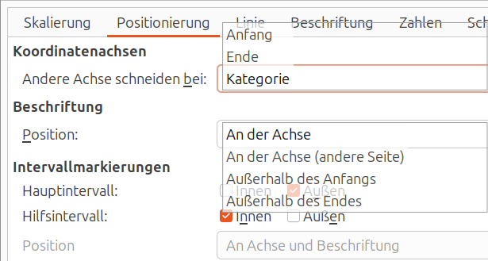Abbildung 33: Positionierung
Beschriftung – Die Beschriftung (die Zahlenwerte) kann Außerhalb des Anfangs oder Außerhalb des Endes des Diagramms oder An der Achse, hier auch auf die andere Seite, festgelegt werden.
Intervallmarkierungen – Die Teilstriche für Hauptintervall und Hilfsintervall können Innen oder Außen an der Achse oder beides angebracht werden. Wenn Achse und Beschriftung nicht an der gleichen Position gewählt wurden, können die Markierungen an einem der beiden oder auch an beiden sein.

Linie
Die Linie der Achse kann mit Stil, Farbe, Breite und Transparenz eingestellt werden (vgl. Ausschnitt in Abbildung 29 bei Datenreihen auf Seite 28).
Als Stil der Linie sind keine oder Durchgängig oder viele Kombinationen aus Punkten und Strichen möglich. Im Auswahlmenü Farbe kann die Palette und darunter die Farbe oder eine der Farben unter Zuletzt verwendet gewählt. Stattdessen kann eine Farbe mit Benutzerdefinierte Farbe erstellt werden. Die Transparenz der Linie kann von 0 bis 100% gewählt werden.

Beschriftung
An einer Achse kann die Beschriftung durch Abwählen der Option Beschriftung anzeigen ganz entfernt werden.
Die Ordnung ist
- Nebeneinander – in einer Spalte bzw. Zeile,
- Hoch-tief versetzt – für die Y-Achse abwechselnd links und rechts eingerückt bzw. für die X-Achse hochgestellt und tiefgestellt, mit links bzw. hoch beginnend, oder
- Tief-hoch versetzt – wie Hoch-tief versetzt, jedoch mit rechts bzw. tief beginnend,
- Automatisch – bestimmt einen für die Werte günstige Form.
Unter Textfluss lässt Überlappung zu, dass die Beschriftung sich berühren darf, andernfalls werden weniger Intervalle mit Beschriftung versehen. Aufbrechen erlaubt einen Umbruch in eine weitere Zeile.
Mit der Textausrichtung kann die Schrift gedreht werden, am ABCD-Rad kann durch Ziehen des Punktes oder im Feld der Winkel in Grad eingestellt werden. Durch Auswahl von Senkrecht gestapelt werden die Zeichen der Beschriftung nicht mehr in einer Zeile angeordnet sondern von oben nach unten.
Bei Komplexem Textlayout (CTL, siehe Extras > Optionen > Sprachen und Gebietsschemata > Allgemein) kann die Schreibrichtung bei asiatischer Typografie, wenn in den Optionen Bidirektionales Schreiben eingestellt ist Einstellungen des übergeordneten Objekts verwenden, Links-nach-rechts oder Rechts-nach-links sein.

Zahlen, Schrift, Schrifteffekte und Asiatische Typografie
Die Formatierung der Zahlen und der Schrift ist für alle Textfelder gemeinsam im Abschnitt Text formatieren unter Titel und Beschriftungen beschrieben.

Hierarchische Achsbeschriftung
Enthält der Datenbereich für ein Diagramm mehr Text als die erste Spalte (bei Datenreihen in Spalten) oder als die erste Reihe (bei Datenreihen in Zeilen), dann legt der Diagramm-Assistent eine hierarchische Achsbeschriftung an. Die Achse erhält dann bei einem Säulendiagramm eine zweite Zeile (siehe Abbildung 34) oder bei einem Balkendiagramm eine zweite Spalte.
Die höhere Ebene muss dabei im Datenbereich links bzw. über der tieferen Ebene aufgeführt sein. Es sind auch mehr als nur eine zweite Ebene möglich. Sofern der Assistent die Ebenen nicht erkennt oder eine Ebene nachträglich eingefügt werden soll, kann dies mit Format > Datenbereiche unter Datenreihen in Kategorien eingetragen werden. Der Datenbereich für die Kategorien umfasst dabei alle Ebenen der Hierarchie gemeinsam (in der Abbildung rot punktiert umrandet).
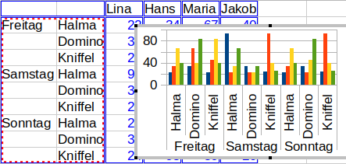Abbildung 34: hierarchische Achsbeschriftung

Datenbeschriftungen
Datenbeschriftungen sind die Datenwerte, die neben jedem einzelnen Datenpunkt eines Diagramms dargestellt werden. So können Details direkt im Diagramm angezeigt werden, jedoch wird ein Diagramm dadurch auch leicht unübersichtlich.

Datenbeschriftung für eine Datenreihe
Um die Datenbeschriftung für eine ganze Datenreihe einzufügen oder zu bearbeiten wird in einem Diagramm im Bearbeitungsmodus die Datenreihe ausgewählt
- mit einem Klick auf die Linie oder einen der Balken der Datenreihe im Diagramm,
- im Auswahlmenü in der Symbolleiste Formatierungen oder
- mit einem Klick auf eine der bereits bestehenden Datenbeschriftungen der Datenreihe.
Die Datenpunkte bzw. die bestehende Beschriftung der ausgewählten Datenreihe werden daraufhin mit blauen Quadraten dargestellt.
Der Dialog Datenbeschriftung für Datenreihe öffnet sich
- über das Menü Einfügen > Datenbeschriftungen,
- mit Rechtsklick im Kontextmenü Datenbeschriftungen formatieren oder
- sofern eine bereits bestehende Datenbeschriftung ausgewählt wurde, in der Symbolleiste Formatierungen mit Auswahl formatieren.
Wird der Dialog geöffnet, ohne eine Datenreihe ausgewählt zu haben, dann bearbeitet dieser Dialog alle Datenreihen gemeinsam.

Dialog Datenbeschriftung
Im Dialog Datenbeschriftung (Ausschnitt siehe Abbildung 35) kann unter Textattribute ein einzelnes oder mehrere der folgenden Attribute als Beschriftung gewählt werden:
- Der Wert als Zahl und
- der Wert in Prozent (im Verhältnis zur Summe der Datenreihe).
Für diese beiden Attribute kann jeweils in einem Untermenü das Zahlenformat bzw. das Prozentwerte-Format bestimmt werden. Vorbelegt ist hier das Quellformat aus dem Datenbereich, wird dieses abgewählt, dann kann das Zahlenformat bearbeitet werden, für Prozentwerte ist zudem die Kategorie Prozent vorbelegt. Zu Einzelheiten der Formatierung von Zahlen siehe Calc Handbuch Kapitel 2 – Eingeben und Bearbeiten von Daten im Abschnitt Formatieren von Daten - Zahlen formatieren.
- Die Kategorie wie sie im Datenbereich des Diagramms festgelegt wurde,
- der Reihenname wie er im Datenbereich des Diagramms festgelegt wurde und ggf. davor zusätzlich das Legendensymbol wie es automatisch oder in den Eigenschaften für Fläche oder Linie festgelegt wurde.
Automatischer Zeilenumbruch teilt die Beschriftung in einer kleineren Diagrammfläche auf mehrere Zeilen auf. In der Reihenfolge der Attribute wird das Legendensymbol stets als erstes und die Zahl und schließlich die Prozentzahl als letztes aufgeführt.
Als Trennzeichen zwischen mehreren Attributen (jedoch nicht nach dem Legendensymbol) kann aus Leerzeichen, Kommata, Semikolon, Zeilenumbruch oder Punkt gewählt werden.
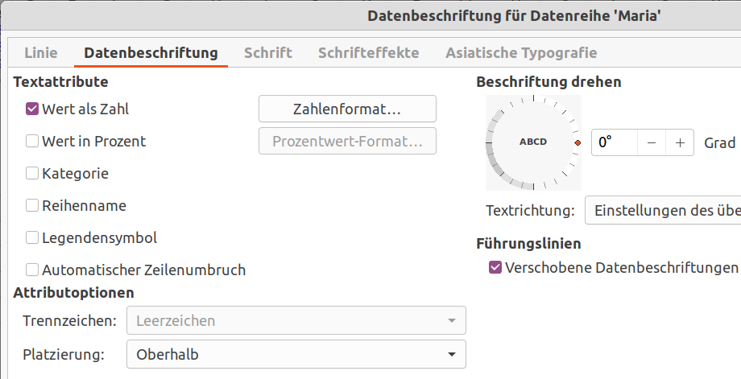Abbildung 35: Dialog Datenbeschriftung Datenreihe
Durch Wahl der Platzierung wird die Beschriftung Oberhalb, Unterhalb, Zentriert, Außen, Innen oder Nahe Ursprung des Datenpunkts angeordnet. Durch Klicken+Ziehen mit der Maus kann jede einzelne Beschriftung an eine andere Position verschoben werden.
Eine Linie zum Datenpunkt wird gezeichnet, wenn unter Führungslinien das Verschobene Datenbeschriftungen mit Datenpunkten verbinden angewählt ist.
Durch Beschriftung drehen kann der Text schräg oder senkrecht angeordnet werden, die Richtung kann durch Ziehen des Punktes im Kreis oder durch Angabe des Winkels in Grad gesetzt werden.
Die Textrichtung ist relevant bei Sprachen mit komplexem Textlayout (CTL, siehe Menü Extras > Optionen > Sprachen und Gebietsschemata > Allgemein).

Datenbeschriftung für einzelne Datenpunkte
Anstatt eine ganze Datenreihe zu beschriften, kann eine Datenbeschriftung für einzelne Datenpunkte festgelegt werden, beispielsweise um nur die wichtigsten Daten zu kennzeichnen.
Hierzu wird in einem Diagramm im Bearbeitungsmodus der Datenpunkt ausgewählt
- mit einem Klick auf die Linie oder einen der Balken der Datenreihe im Diagramm und anschließend einem Klick auf den zu bearbeitenden Datenpunkt oder Balken,
- eine bereits bestehende Datenbeschriftung mit einem Klick auf die Datenbeschriftung der Datenreihe und einem erneuten Klick auf die einzelne Datenbeschriftung oder
- eine bereits bestehende Datenbeschriftung im Auswahlmenü in der Symbolleiste Formatierungen.
Die Datenpunkte bzw. die bestehende Beschriftung der ausgewählten Datenreihe werden daraufhin mit blauen Quadraten dargestellt.
Eine Datenbeschriftung (der Wert als Zahl) für einen einzelnen Datenpunkt wird eingefügt
- mit Rechtsklick im Kontextmenü Datenbeschriftung einfügen (nicht: Datenbeschriftungen).
Um die Datenbeschriftung zu verändern, dient der Dialog Datenbeschriftung, er öffnet sich
- mit Rechtsklick im Kontextmenü Datenbeschriftung formatieren (nicht: Datenbeschriftungen) oder
- sofern eine bereits bestehende Datenbeschriftung ausgewählt wurde, in der Symbolleiste Formatierungen mit Auswahl formatieren.
Der Dialog Datenbeschriftung entspricht für einzelne Datenpunkte genau dem Dialog für die Datenreihe, siehe Dialog Datenbeschriftung und Abbildung 35.
Die Datenpunkte können damit individuell beschriftet werden. Wird dann im Dialog Datenbeschriftung die Datenbeschriftung geändert, ohne einen einzelnen Datenpunkt ausgewählt zu haben, dann bearbeitet dieser Dialog die ganze Datenreihe und vereinheitlicht die Beschriftungen der Datenpunkte ggf. wieder.

Datenbeschriftung entfernen
Um die Datenbeschriftung für eine ganze Datenreihe zu entfernen, wird in einem Diagramm im Bearbeitungsmodus die Datenreihe ausgewählt, siehe Datenbeschriftung für eine Datenreihe, und
- im Kontextmenü Datenbeschriftungen löschen gewählt,
- im Dialog Datenbeschriftung (siehe Dialog Datenbeschriftung) alle Optionen Wert als Zahl, Wert in Prozent, Kategorie und Reihenname abgewählt oder
- die Beschriftung ausgewählt und im Kontextmenü Ausschneiden gewählt oder die Entf-Taste gedrückt.
Um die Datenbeschriftung für einen einzelnen Datenpunkt zu entfernen, werden in einem Diagramm im Bearbeitungsmodus der Datenpunkt ausgewählt, siehe Datenbeschriftung für einzelne Datenpunkte und
- im Kontextmenü Datenbeschriftung löschen gewählt (nicht Datenbeschriftungen),
- im Dialog Datenbeschriftung (siehe Dialog Datenbeschriftung) alle Optionen Wert als Zahl, Wert in Prozent, Kategorie, Reihenname und Legendensymbol abgewählt oder
- die Beschriftung ausgewählt und im Kontextmenü Ausschneiden gewählt oder Entf gedrückt.
Sofern in der Datenreihe auch für andere Datenpunkte eine Beschriftung gewählt war, bleiben die Beschriftungen der anderen Datenpunkte erhalten.
Die Datenbeschriftung für alle Datenpunkte in allen Datenreihen wird entfernt, indem keine Datenreihe und kein Datenpunkt ausgewählt ist und mit dem Menü Einfügen > Datenbeschriftungen der Dialog Datenbeschriftung (siehe Dialog Datenbeschriftung) geöffnet wird und alle Optionen Wert als Zahl, Wert in Prozent, Kategorie und Reihenname abgewählt werden.

Datentabelle
In einem Diagramm kann es sinnvoll sein, auch die zugrundeliegenden Daten darzustellen. Dazu kann im Diagramm eine Datentabelle eingefügt werden. Sie wird unter das Diagramm positioniert, in einigen Diagrammtypen ersetzt sie die horizontale Achse.
Im Kreisdiagramm und im Netzdiagramm können keine Datentabellen eingefügt werden.
- Hinweis
Die Art und insbesondere der Umfang der Daten eines Diagramms können auch ungeeignet sein, um in einer Datentabelle dargestellt zu werden.

Datentabelle einfügen
In einem Diagramm wird die Datentabelle im Bearbeitungsmodus eingefügt
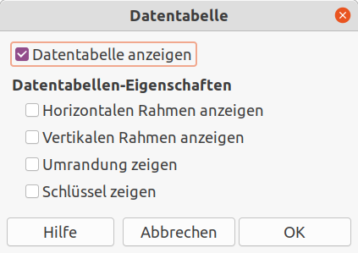Abbildung 36: Dialog Datentabelle
- im Menü durch Einfügen > Datentabelle.
Im hier geöffneten Dialog Datentabelle (Abbildung 36) wird
- Datentabelle anzeigen ausgewählt,
- Eigenschaften ausgewählt (siehe hier nachfolgend in Eigenschaften der Datentabelle) und
- mit OK bestätigt.

Datentabelle entfernen
Die Datentabelle wird im Bearbeitungsmodus entfernt
- im Menü durch Einfügen > Datentabelle und abwählen von Datentabelle anzeigen oder
- im Kontextmenü der Datentabelle mit Datentabelle löschen.

Eigenschaften der Datentabelle
Die Darstellung der Datentabelle kann im Dialog Datentabelle (Abbildung 36 auf S. 36) gewählt werden. Der Dialog wird im Bearbeitungsmodus erreicht
- im Menü durch Einfügen > Datentabelle und
- im Kontextmenü der Datentabelle mit Auswahl formatieren (im Tab Datentabelle des erweiterten Dialogs Datentabelle, siehe unten).
Die Bedeutung der Eigenschaften ist in Abbildung 37 gezeigt und hier beschrieben:
- Horizontalen Rahmen anzeigen – die Zeilen der Tabelle werden durch Linien getrennt.
- Vertikalen Rahmen anzeigen – die Spalten der Tabelle werden durch Linien getrennt.
- Umrandung anzeigen – die gesamte Tabelle wird durch Linien umfasst.
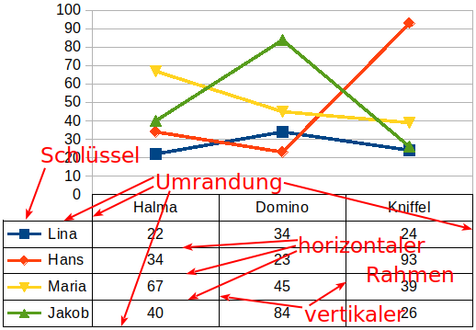Abbildung 37: Eigenschaften der Datentabelle
- Schlüssel anzeigen – das Legendensymbol, wie es automatisch oder in den Eigenschaften für Fläche oder Linie festgelegt wurde, wird den Datenreihen vorangestellt.
Der erweiterte Dialog Datentabelle ermöglicht es, die Formatierung der Linien, der Flächen und der Schrift zu wählen, er wird erreicht
- im Kontextmenü der Datentabelle mit Auswahl formatieren oder
- mit einem Doppelklick auf die Datentabelle
und enthält die Tabs:
- Datentabelle – der Tab entspricht dem Dialog Datentabelle (siehe Abbildung 36 auf S. 36)
- Linie – Stil, Farbe, Breite und Transparenz der Rahmen und Umrandung (Ausschnitt siehe Abbildung 38)
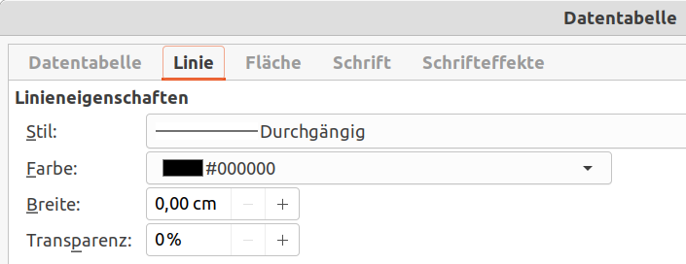Abbildung 38: Dialog Datentabelle Linie
- Fläche – Hintergrundfarbe der Tabellenfelder (Ausschnitt siehe Abbildung 39)
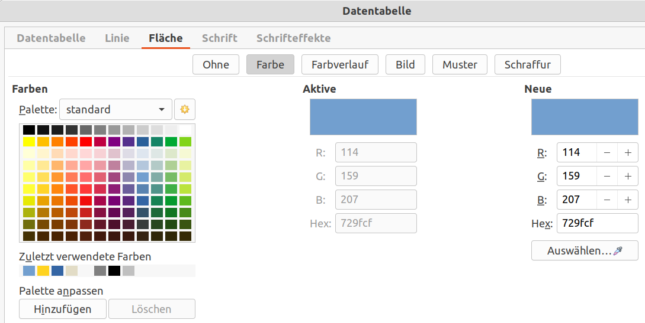Abbildung 39: Dialog Datentabelle Fläche
- Schrift – Schriftart, Schriftschnitt und Größe der Datenreihen, Kategorien und Daten (Ausschnitt siehe Abbildung 40)
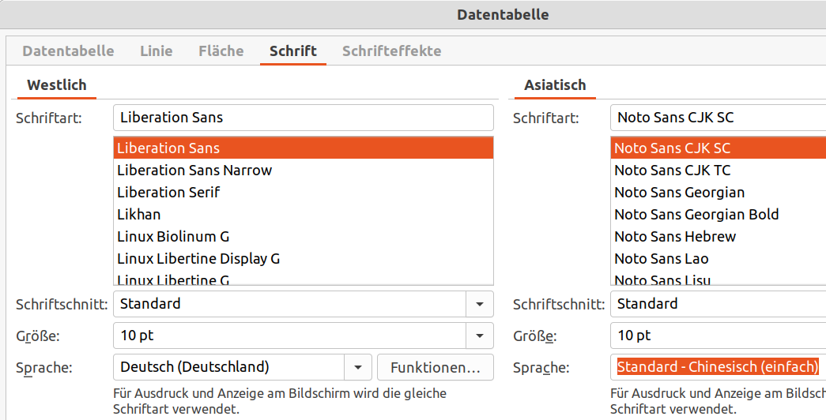Abbildung 40: Dialog Datentabelle Schrift
- Schrifteffekte – Schriftfarbe, Textdekoration und Effekte der Datenreihen, Kategorien und Daten (Ausschnitt siehe Abbildung 41)
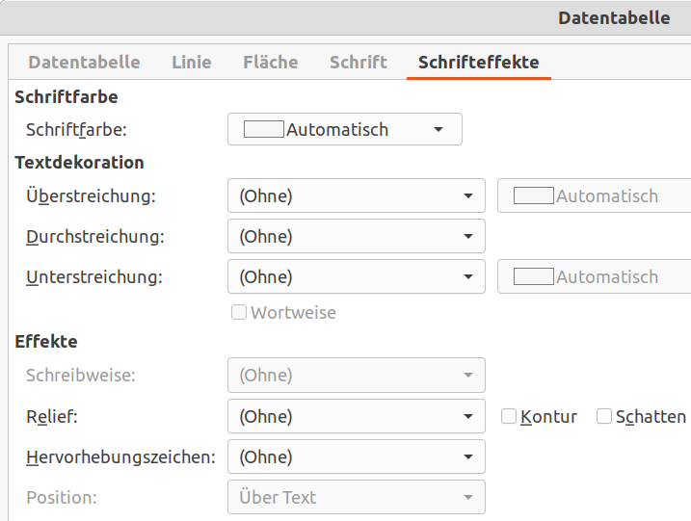Abbildung 41: Dialog Datentabelle Schrifteffekte

Gitterlinien
Ein Gitter bestehend aus waagerechten und senkrechten Linien kann hinter das Diagramm gelegt werden, sodass die Datenwerte anschaulicher zu erkennen sind. Es können deutlichere Hauptgitterlinien und zusätzlich feinere Hilfsgitterlinien gewählt werden, siehe Abbildung 42. Die waagerechten Hauptgitterlinien sind in der Voreinstellung eingeschaltet (siehe Beispiel in Abbildung 7).
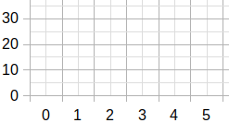Abbildung 42: Gitterlinien
Für Kreisdiagramme sind keine Gitterlinien wählbar.

Gitterlinien einfügen und löschen
In einem Diagramm werden Gitterlinien im Bearbeitungsmodus eingefügt
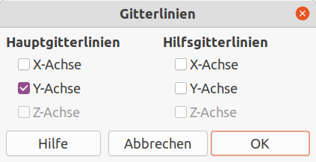Abbildung 43: Dialog Gitterlinien
- im Menü durch Einfügen > Gitterlinien.
Der Dialog Gitterlinien (Abbildung 43) öffnet sich und die Hauptgitterlinien und Hilfsgitterlinien an der X-Achse (vertikale Linien) und an der Y-Achse (horizontale Linien) können ausgewählt oder abgewählt werden.
Sofern im Diagrammtyp die 3D-Darstellung gewählt wurde, können auch an der Z-Achse Gitterlinien gewählt werden, diese werden auf dem Diagrammboden dargestellt.
- Hinweis
Ist der Diagrammtyp Balkendiagramm, dann sind X- und Y-Achse vertauscht und die Gitterlinien der X-Achse sind horizontal, die Gitterlinien der Y-Achse vertikal.
In der Symbolleiste Formatierungen können mit Horizontale Gitterlinien und Vertikale Gitterlinien die jeweiligen Gitterlinien im Wechsel nur Hauptgitterlinien oder Hauptgitterlinien und Hilfsgitterlinien oder keine Gitterlinien eingestellt werden.
Im Kontextmenü der X- oder der Y-Achse kann je nach den bestehenden Gitterlinien
- Hauptgitterlinien formatieren, einfügen oder löschen und
- Hilfsgitterlinien formatieren, einfügen oder löschen
gewählt werden.

Gitterlinien formatieren
Im Bearbeitungsmodus eines Diagramms können unter
- Format > Gitterlinien > …
jeweils soweit vorhanden die Hauptgitterlinien und die Hilfsgitterlinien für die X-, die Y- oder die Z-Achse oder Alle Gitterlinien gewählt werden. Es öffnet sich der Dialog Gitterlinien mit einem Tab Linie (entsprechend dem Tab im Dialog Datentabelle, Abbildung 38 auf Seite 37), in dem Stil, Farbe, Breite und Transparenz der Gitterlinie eingestellt werden können.
Wie oben beschrieben, kann der Dialog zum Formatieren der einzelnen zugehörigen Gitterlinien auch im Kontextmenü der X- oder der Y-Achse geöffnet werden.
Die Intervalle der Hauptgitterlinien und die Anzahl der Schritte für die Hilfsgitterlinien wird in der Formatierung der Achsen festgelegt (in Format > Achse > … oder im Kontextmenü der Achse, siehe Achsen bearbeiten und formatieren im Tab Skalierung).

3D-Darstellung
Säulen-, Balken- Kreis- und Flächendiagramme können mit einer 3D-Ansicht dargestellt werden. Gewählt wird diese Darstellung im Dialog Diagrammtyp mit der Option 3D-Darstellung , siehe Diagrammtyp ändern. Hier kann auch die vorbereitete Darstellung Einfach oder Realistisch (siehe unten, Aussehen) gewählt werden.

3D-Ansicht formatieren
Nachdem die 3D-Darstellung eingeschaltet wurde, kann für Einstellungen der Dialog 3D-Ansicht geöffnet werden
- über das Menü Format > 3D-Ansicht,
- mit Rechtsklick im Kontextmenü 3D-Ansicht oder
- in der Symbolleiste Formatierungen mit 3D-Ansicht.
Darin können in den nachfolgenden Tabs Perspektive, Aussehen und Beleuchtung gewählt werden, die X und Y Drehung der Perspektive kann auch interaktiv eingestellt werden.

Perspektive
Einen Ausschnitt des Tab Perspektive zeigt Abbildung 44.
Die Ansicht des Diagramms kann im Raum gedreht werden, indem darin die Winkel der X und Y Drehung jeweils von -180° bis 180° eingestellt werden.
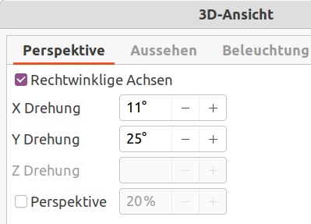Abbildung 44: 3D-Ansicht Perspektive
- Mit einer X Drehung kippt das Diagramm nach unten (+) oder nach oben (-).
- Mit der Y Drehung wird das Diagramm nach links (+) oder rechts (-) gedreht.
Wenn Rechtwinklige Achsen abgewählt wird, kann auch der Winkel der Z Drehung von -90° bis 90° eingestellt werden.
- Die Z-Achse geht auf den Betrachter zu, eine Drehung hier dreht in der Papierebene rechtsherum (+) oder linksherum (-).
Sind alle Winkel auf 0° eingestellt, entspricht dies einer Ansicht ohne 3D-Darstellung.
Darüber hinaus kann anstelle einer reinen Parallelprojektion die räumliche Darstellung perspektivisch verändert werden, sodass dem Betrachter näher erscheinende Formen auch größer gezeichnet werden. Der Grad der Perspektive ist von 0 bis 100% einstellbar.

Interaktiv Drehen
Wird bei eingeschalteter 3D-Darstellung im Bearbeitungsmodus die Diagrammfläche zwei mal angeklickt (langsamer als ein Doppelklick), dann werden die quadratischen Ziehpunkte zu runden Ziehpunkten. Nun kann mit Klicken+Ziehen eine X und Y Drehung des Diagramms bewirkt werden.

Aussehen
Einen Ausschnitt des Tab Aussehen zeigt Abbildung 45.
Das Schema des Aussehens ist
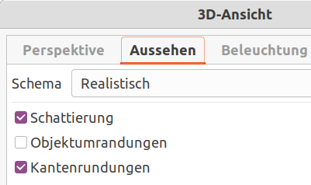Abbildung 45: 3D-Ansicht Aussehen
- Einfach – lediglich Objektumrandungen,
- Realistisch (Standard) – Schattierung und Kantenrundungen oder
- Benutzerdefiniert – wird bei anderen Kombinationen eingestellt.
Die Optionen bewirken folgendes:
- Schattierung verwendet die Gouraud-Schattierung zum Rendern der Oberfläche, so dass Farbübergänge an den Flächen und Kanten gezeigt werden.
Ohne Schattierung wird Flat Shading verwendet, bei der jede Fläche mit einer einzigen Farbe und Helligkeit dargestellt wird, also ohne Punktbeleuchtung und Farbübergänge.
- Mit Objektumrandungen werden Linien an den Kanten gezeichnet.
- Durch Kantenrundungen (anstelle von Objektumrandungen wählbar) werden die Kanten mit einem sanften Übergang dargestellt.
Erläuterungen dazu finden sich auch im Draw Handbuch Kapitel 7 – 3D-Objekte im Abschnitt 3D-Effekte - Darstellung.

Beleuchtung
Den Tab Beleuchtung zeigt Abbildung 46. Bis zu 8 Lichtquellen und das Umgebungslicht können eingeschaltet und mit jeweils einer Farbe gewählt werden, anhand derer auch die Helligkeit bestimmt wird. Die Position jeder einzelnen Lichtquelle kann in der Vorschau an den Schiebereglern eingestellt werden, rechts unten kann der Körper zur Vorschau zwischen Kugel und Würfel umgeschaltet werden.
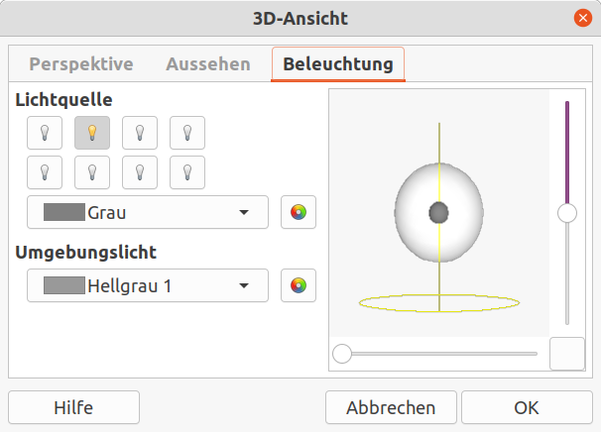Abbildung 46: Dialog 3D-Ansicht Beleuchtung
Weitere Hinweise finden sich im Draw Handbuch Kapitel 7 – 3D-Objekte im Abschnitt 3D-Effekte - Beleuchtung.

Trendlinien
Trendlinien helfen dabei, verstreute Datenpunkte einer Datenreihe anschaulich einzuordnen. Dafür stehen mehrere Regressionstypen zur Auswahl, um die Trendlinie den Datenpunkten gut anzunähern (vgl. Wikipedia: Regressionsanalyse).
Trendlinien sind für die 2D-Diagrammtypen außer Kreis- und Balkendiagramm verfügbar, also auch nicht für Blasendiagramm, Netzdiagramm und Kursdiagramm.
- Hinweis
Bei Diagrammtypen, die die X-Achse für Kategorien verwenden, also Säulendiagramm, Balkendiagramm oder Liniendiagramm, werden aufsteigende Zahlen 1, 2, 3… als X-Werte für die Trendlinie verwendet. XY Streudiagramme verwenden die entsprechenden X- und Y-Daten, daher können nur XY Streudiagramme aussagekräftige Regressionsgleichungen zeigen.
Eine Trendlinie wird mit ihrem Namen in der Legende angezeigt, sofern nicht für die zugehörige Datenreihe der Legendeneintrag ausgeblendet ist (siehe Legendeneintrag in Datenreihen formatieren).

Trendlinie einfügen
Trendlinien werden jeder Datenreihe einzeln hinzugefügt. Dazu wird in einem Diagramm im Bearbeitungsmodus eine Datenreihe oder ein Datenpunkt darin ausgewählt
- mit einem Klick auf einen Balken, eine Linie oder einen Datenpunkt der Datenreihe oder
- durch Auswahl einer Datenreihe im Auswahlmenü in der Symbolleiste Formatierungen.
Dann wird die Trendlinie eingefügt
- im Menü durch Einfügen > Trendlinie oder
- im Kontextmenü der Datenreihe mit Trendlinie einfügen.
Es öffnet sich der Dialog Regressionskurve für die weitere Auswahl, siehe den Abschnitt Dialog Regressionskurve hier unten.
- Tipp
Für eine einzelne Datenreihe können auch mehrere Trendlinien eingefügt werden, sodass die Ergebnisse verschiedener Regressionstypen verglichen werden können.

Trendlinie bearbeiten
Der Dialog Regressionskurve öffnet sich für eine bereits bestehenden Trendlinie
- durch Doppelklick auf die Trendlinie,
- in der Symbolleiste Formatierungen durch Auswahl der Trendlinie im Auswahlmenü und Auswahl formatieren und
- im Kontextmenü der Trendlinie mit Trendlinie formatieren.
Die Einstellungen in diesem Dialog werden nachfolgend beschrieben.

Dialog Regressionskurve
Hier werden
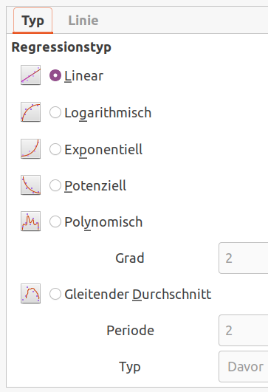Abbildung 47: Dialog Regressionskurve - Typ
- im Tab Typ der Regressionstyp und weitere Optionen der Trendlinie und
- im Tab Linie die Formatierung der Linie gewählt.

Regressionstyp
Im Dialog Regressionskurve wird im Tab Typ links der Regressionstyp gewählt (Abbildung 47). Die folgenden Regressionstypen können eingestellt werden, zur Beschreibung der Gleichung werden hier x und y als Variablen verwendet (vgl. X- und Y-Variablenname in Optionen).

Linear
Regression durch die Gleichung y = a · x + b. Der Wert für b kann erzwungen werden.

Logarithmisch
Regression durch die Gleichung y = a · ln(x) + b. Nur positive x-Werte werden berücksichtigt. (ln ist der Natürliche Logarithmus.)

Exponentiell
Regression durch die Gleichung y = b ∙ e(a ∙ x) (gleichbedeutend mit y = b ∙ mx für m = ea). Der Wert für b kann erzwungen werden. Nur positive y-Werte werden berücksichtigt, es sei denn, alle y-Werte sind negativ: Die Regression erfolgt dann durch die Gleichung y = -b · e(a ∙ x).
(e ist die Eulersche Zahl 2,71828….)

Potenziell
Regression durch die Gleichung y = b ∙ xa. Nur positive y-Werte werden berücksichtigt, es sei denn, alle y-Werte sind negativ: Die Regression erfolgt dann durch die Gleichung y = -b · xa.

Polynomisch
Regression durch die Gleichung y = Σi (ai ∙ xi). Der Wert für a0 kann erzwungen werden. Der Grad des Polynoms muss angegeben werden (mindestens 2).

Gleitender Durchschnitt
Ein einfacher gleitender Durchschnitt für eine Anzahl n von y-Werten wird berechnet, wobei n die Periodenlänge festlegt, es können die Werte Davor, Mittig oder Gemittelte Abszisse verwendet werden (bei letzterer werden auch die x-Werte der Trendlinie in der Periode gemittelt). Es wird keine Gleichung für diese Trendlinie ausgegeben.
Weitere Details zu der Trendliniengleichung, dem Bestimmtheitsmaß und den Regressionsgleichungen finden sich in der LibreOffice-Hilfe, siehe online unter Trendlinien in help.libreoffice.org und in der Offline-Hilfe unter Trendlinien.

Optionen
Weitere Möglichkeiten, die Darstellung dem Bedarf anzupassen sind die Optionen im Dialog Regressionskurve rechts im Tab Typ (Abbildung 48).
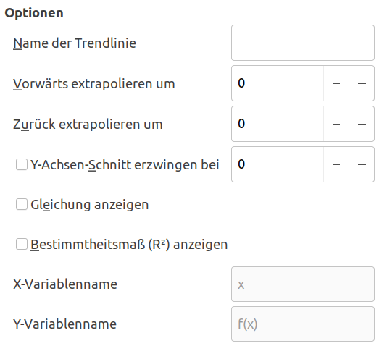Abbildung 48: Dialog Regressionskurve - Optionen

Name der Trendlinie
Der Name der Trendlinie wird in der Legende angezeigt und kann hier festgelegt werden.

Vorwärts / Zurück extrapolieren um
Die Anzahl von Datenpunkten, um die die Trendlinie vorwärts und rückwärts extrapoliert werden soll, wird hier festgelegt. Dies macht nur bei Zahlenwerten als X-Achse Sinn und nicht bei Kategorien.

Y-Achsen-Schnitt erzwingen bei
Dies verschiebt die Trendlinie so nach oben oder unten, dass sie die Y-Achse am angegebenen Wert schneidet.

Gleichung / Bestimmtheitsmaß (R²) anzeigen, X- und Y-Variablenname
Die Regressionsgleichung und das Bestimmtheitsmaß kann im Diagramm als Text neben der Trendlinie angezeigt werden, indem Gleichung anzeigen bzw. Bestimmtheitsmaß (R²) anzeigen ausgewählt wird.
In der angezeigten Gleichung wird für die Abszisse standardmäßig „x“ verwendet, für die Ordinate „f(x)“. In X-Variablenname und Y-Variablenname kann dieser Teil der Beschriftung angepasst werden.
Für die Formatierung dieses Textfeldes siehe den Abschnitt Regressionsgleichung formatieren.

Linie
Nach Einfügen einer Trendlinie hat sie die gleiche Farbe wie die dazugehörige Datenreihe. Die Formatierung der Linie kann mit Stil, Farbe, Breite und Transparenz im Tab Linie verändert werden (vgl. Abbildung 29 auf Seite 28). Eine genaue Beschreibung der Möglichkeiten finden sich im Draw Handbuch Kapitel 4 – Objekteigenschaften ändern im Abschnitt Formatieren von Linien.

Regressionsgleichung formatieren
Die Formatierung der Regressionsgleichung und des Bestimmtheitsmaßes kann im Dialog Gleichung für Datenreihe bestimmt werden. Der Dialog öffnet sich
- durch Doppelklick auf den Text,
- im Kontextmenü der Gleichung mit Trendliniengleichung formatieren und
- in der Symbolleiste Formatierungen durch Auswahl der Datenreihe Gleichung im Auswahlmenü und Auswahl formatieren.
Der Dialog enthält Tabs für die Formatierung der Linie, Fläche, Transparenz, Schrift, Schrifteffekte und Zahlen:
- Linie – Stil, Farbe, Breite und Transparenz der Umrandung,
- Fläche – Hintergrundfarbe des Textfeldes,
- Transparenz – Transparenz des Texthintergrund,
- Schrift – Schriftart, Schriftschnitt und Größe des Text,
- Schrifteffekte – Schriftfarbe, Textdekoration und Effekte des Text und
- Zahlen – (Zahlen-)Kategorie, Format und Optionen
Eine genaue Beschreibung der Möglichkeiten findet sich im Draw Handbuch Kapitel 4 – Objekteigenschaften ändern im Abschnitt Formatieren von Linien bzw. Formatieren von Flächen, für Schrift und für Zahlen siehe Calc Handbuch Kapitel 2 – Eingeben und Bearbeiten von Daten im Abschnitt Formatieren von Daten - Schriftart auswählen und formatieren und Zahlen formatieren.
Die Anordnung des Textfeldes zur Trendlinie kann eingestellt werden
- durch Klicken+Ziehen am Text oder Rahmen und
- im Dialog Position und Größe
  - durch Auswählen des Text und im Menü Format > Position und Größe oder mit F4 oder
  - im Kontextmenü durch Position und Größe;
hier kann die Position X und Y und der Basispunkt verändert werden, jedoch nicht die Größe, das Schützen und das Anpassen.
Die Regressionsgleichung und das Bestimmtheitsmaß kann entfernt werden, indem im Dialog Regressionskurve Gleichung bzw. Bestimmtheitsmaß (R²) anzeigen abgewählt wird.

Trendlinie löschen
Die Trendlinie wird gelöscht
- durch Auswählen der Trendlinie und
  - Drücken der Entf-Taste oder
  - im Menü durch Bearbeiten > Ausschneiden oder
- im Kontextmenü der Trendlinie mit Trendlinie löschen.

Mittelwertlinien
Mittelwertlinien sind ähnlich wie Trendlinien, es wird jedoch nicht eine Regressionskurve berechnet sondern für eine Datenreihe wird eine gerade horizontale Linie mit dem Mittelwert eingefügt.
Auch Mittelwertlinien sind für die 2D-Diagrammtypen außer Kreis- und Balkendiagramm verfügbar, nicht für Blasendiagramm, Netzdiagramm und Kursdiagramm.
Sie wird in der Legende als Mittelwert und dem Namen der Datenreihe aufgeführt, der Eintrag kann nicht bearbeitet werden.

Mittelwertlinien einfügen
Wenn keine Datenreihe ausgewählt ist, werden Mittelwertlinien für alle Datenreihen eingefügt
- im Menü mit Einfügen > Mittelwertlinien.
Wird eine Datenreihe oder ein Datenpunkt darin ausgewählt
- mit einem Klick auf einen Balken, eine Linie oder einen Datenpunkt der Datenreihe oder
- durch Auswahl einer Datenreihe im Auswahlmenü in der Symbolleiste Formatierungen,
dann wird die Mittelwertlinie eingefügt
- im Menü durch Einfügen > Mittelwertlinien oder
- im Kontextmenü der Datenreihe oder einen Datenpunkt mit Mittelwertlinie einfügen.

Mittelwertlinien bearbeiten
Nach Einfügen einer Mittelwertlinie hat sie die gleiche Farbe wie die dazugehörige Datenreihe. Die Formatierung der Linie kann mit Stil, Farbe, Breite und Transparenz im Dialog Mittelwertlinie für Datenreihe verändert werden (vgl. Abbildung 29 auf Seite 28). Dieser Dialog öffnet sich
- durch Doppelklick auf die Mittelwertlinie,
- in der Symbolleiste Formatierungen durch Auswahl der Mittelwertlinie im Auswahlmenü und Auswahl formatieren und
- im Kontextmenü der Mittelwertlinie mit Mittelwertlinie formatieren.
Eine genaue Beschreibung der Möglichkeiten finden sich im Draw Handbuch Kapitel 4 – Objekteigenschaften ändern im Abschnitt Formatieren von Linien.

Mittelwertlinien löschen
Die Mittelwertlinie wird gelöscht
- durch Auswählen der Mittelwertlinie und
  - Drücken der Entf-Taste oder
  - im Menü durch Bearbeiten > Ausschneiden oder
- im Kontextmenü der zugehörigen Datenreihe mit Mittelwertlinie löschen.

Fehlerbalken
Bei einer Datenreihe, die statistischen Abweichungen unterworfen ist, verdeutlichen Fehlerbalken die Verteilung der Werte. An den Datenpunkten wird eine Linie dargestellt, die einen Wertebereich um den Datenpunkt bemisst.
Fehlerbalken sind für die 2D-Diagrammtypen außer Kreisdiagramm verfügbar, nicht für Blasendiagramm, Netzdiagramm und Kursdiagramm. Fehlerbalken werden nicht in der Legende angezeigt.
Ein Beispiel zeigt Abbildung 49. Für die Datenreihen München Temp./°C (unten) und München Feuchte/% (oben) sind Fehlerbalken mit der Fehlerkategorie Standardabweichung eingefügt.
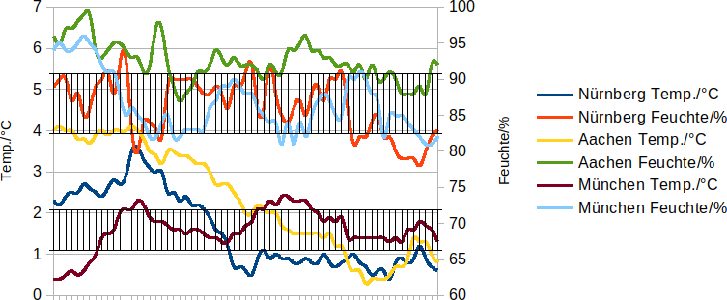Abbildung 49: Beispiel Fehlerbalken

- Hinweis
Werden Fehlerbalken für mehrere Datenreihen eingefügt, kann dies zu Überschneidungen in der Darstellung führen. Standardmäßig wird der Fehlerbalken schwarz dargestellt, die Farbe kann jedoch angepasst werden, um die Fehlerbalken zu unterscheiden und der jeweiligen Datenreihe zuzuordnen.

Fehlerbalken einfügen
In ein Diagramm im Bearbeitungsmodus werden X- bzw. Y-Fehlerbalken eingefügt
- im Menü mit Einfügen > X- bzw. Y-Fehlerbalken
  - an allen Datenreihen wenn keine Datenreihe ausgewählt ist oder
  - an einer ausgewählten Datenreihe oder
- im Kontextmenü einer ausgewählten Datenreihe mit X- bzw. Y-Fehlerbalken einfügen.
Es öffnet sich der Dialog Fehlerbalken, in dem Einstellungen gewählt werden können, siehe unten im Abschnitt Dialog Fehlerbalken.

Fehlerbalken bearbeiten
Ein Fehlerbalken wird bearbeitet, indem die zugehörige Datenreihe ausgewählt wird und
- im Menü mit Einfügen > X- bzw. Y-Fehlerbalken,
- im Kontextmenü mit X- bzw. Y-Fehlerbalken formatieren oder
- in der Symbolleiste Formatierungen durch Auswahl des Fehlerbalkens im Auswahlmenü und Auswahl formatieren.
Es öffnet sich der Dialog Fehlerbalken, in dem Einstellungen gewählt werden können, siehe im nachfolgenden Abschnitt Dialog Fehlerbalken.

Dialog Fehlerbalken
Der Dialog X- oder Y-Fehlerbalken für Datenreihe (Abbildung 50), enthält den Tab X- oder den Tab Y-Fehlerbalken und einen Tab Linie.
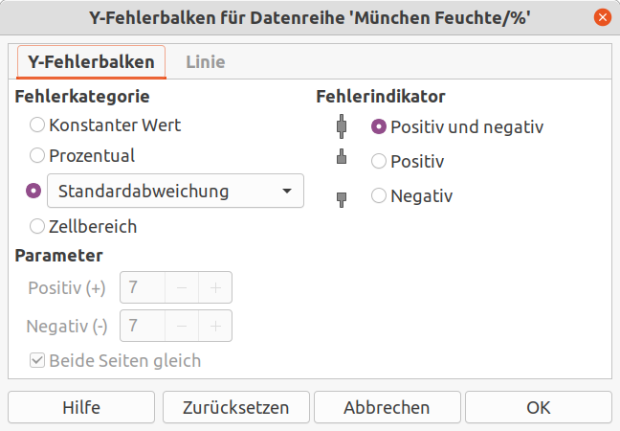Abbildung 50: Dialog Fehlerbalken für Datenreihe

Fehlerbalken für Datenreihe
Durch die Fehlerkategorie und ggf. zugehörige Parameter wird die Größe und durch den Fehlerindikator die Richtung des Fehlerbalkens festgelegt.

Fehlerkategorie und Parameter
Ohne – Dies wird nur im Dialog Fehlerbalken für alle Datenreihen angeboten, um alle Fehlerbalken zu löschen, siehe unten im Abschnitt Fehlerbalken für alle Datenreihen.
Konstanter Wert – Unter Parameter wird die Größe als absoluter Wert zwischen 0,00 und 100,00 festgelegt, mit Beide Seiten gleich symmetrisch oder andernfalls für Positiv und Negativ separat.
Prozentual – Unter Parameter wird als Größe ein prozentualer Wert zwischen 0% und 100% festgelegt, mit Beide Seiten gleich symmetrisch oder andernfalls für Positiv und Negativ separat.
im Auswahlmenü wird für die Berechnung der Größe des Fehlerbalkens eine statistische Funktion bestimmt:
Standardfehler – Für die Größe wird der Standardfehler der Datenreihe berechnet.
Standardabweichung (Standard) – Für die Größe wird die Standardabweichung (die Quadratwurzel der Varianz) der Datenreihe berechnet. hierbei sind Fehlerbalken in der Mitte zentriert.
Varianz – Für die Größe wird die Varianz der Datenreihe berechnet.
Fehlerbereich – Unter Parameter wird ein prozentualer Wert zwischen 0% und 100% festgelegt.
Zellbereich – Unter Parameter wird ein Zellenbereich festgelegt, in dem die Größe der Fehlerbalken abgelegt sind. Mit der Schaltfläche Datenbereich auswählen ganz rechts wird der Dialog auf eine Zeile verkleinert, der Datenbereich der Kategorien kann dann interaktiv mit der Maus gewählt und der Dialog mit der Schaltfläche Ausdehnen wieder vergrößert werden. Mit Beide Seiten gleich werden die Fehlerbalken symmetrisch angelegt oder andernfalls für Positiv und Negativ separat.

Fehlerindikator
Positiv und negativ – Sowohl in positive als auch in negative Richtung wird ein Fehlerbalken angezeigt.
Positiv – Nur in positive Richtung wird ein Fehlerbalken angezeigt.
Negativ – Nur in negative Richtung wird ein Fehlerbalken angezeigt.

Linie
Im Tab Linie kann die Formatierung der Linie mit Stil, Farbe, Breite und Transparenz verändert werden (vgl. Abbildung 29 auf Seite 28).
Eine genaue Beschreibung der Möglichkeiten findet sich im Draw Handbuch Kapitel 4 – Objekteigenschaften ändern im Abschnitt Formatieren von Linien.

Fehlerbalken für alle Datenreihen
Wenn keine Datenreihe ausgewählt wurde, öffnet sich (ohne einen Tab Linie) der Dialog X- oder Y-Fehlerbalken für alle Datenreihen. Hiermit werden Fehlerbalken für alle Datenreihen angelegt oder verändert, die Einstellungen hier sind beschrieben in Fehlerbalken für Datenreihe.
Die Fehlerkategorie enthält zusätzlich die Auswahl Ohne. Wird dies ausgewählt, dann werden alle Fehlerbalken entfernt, siehe dazu den nachfolgenden Abschnitt Fehlerbalken löschen.

Fehlerbalken löschen
Wenn keine Datenreihe ausgewählt ist, werden die Fehlerbalken von allen Datenreihen gelöscht
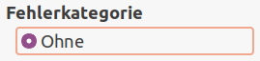
- im Menü mit Einfügen > X- bzw. Y-Fehlerbalken und im Dialog Fehlerbalken bei Fehlerkategorie durch die Auswahl Ohne.
Wurde eine Datenreihe ausgewählt, wird der Fehlerbalken von dieser Datenreihe gelöscht
- im Kontextmenü der Datenreihe mit X- bzw. Y-Fehlerbalken löschen.
Wurde ein Fehlerbalken ausgewählt, wird der Fehlerbalken von dieser Datenreihe gelöscht
- im Menü mit Bearbeiten > Ausscheiden oder
- mit der Taste Entf.

Zeichnungsobjekte einfügen
Mithilfe der Symbolleiste Zeichnen (siehe Abbildung 51, Anzeigen mit dem Menü Ansicht > Symbolleisten > Zeichnung) können Formen in ein Diagramm eingefügt werden. Es stehen z. B. Linien, Pfeile, Rechtecke, Kreise, Textobjekte und Symbole zur Auswahl. Damit kann das Diagramm individuell gestaltet, beschriftet und beispielsweise mit eigenen Legenden versehen werden.
Die meisten Formen werden eingefügt, indem das jeweilige Symbol in der Symbolleiste angeklickt und dann mit Klicken+Ziehen die Position im Diagramm bestimmt wird.
Abbildung 51: Symbolleiste Zeichnen
Befindet sich ein Diagramm beim Einfügen im Bearbeitungsmodus, dann werden die Formen in diesem Diagramm verankert. Wird das Diagramm bewegt, bewegen sich die eingefügten Formen mit, Größenänderungen am Diagramm wirken entsprechend auf darin enthaltene Formen.
Verschieben dieser Formen ist auf die Diagrammfläche begrenzt. Die Formen können auch untereinander nach vorne und hinten angeordnet werden (im Menü Format > Anordnung > ...), bleiben jedoch stets vor dem Diagramm.
- Hinweis
Formen können auch in das Tabellendokument eingefügt werden, ohne dass ein Diagramm im Bearbeitungsmodus ist. Diese Formen werden dann nicht mit dem Diagramm mitbewegt. Sie können hinter das Diagramm angeordnet werden, sind jedoch nur dann sichtbar, wenn für die Diagrammfläche Ohne Farbe oder mit Transparenz eingestellt wird. (Achtung: Die Formen hinter dem Diagramm sind erst nach Verlassen des Bearbeitungsmodus sichtbar.)
Die Formen, ihr Einfügen und Bearbeiten sowie die Symbolleiste Zeichnen ist ausführlich im Draw Handbuch Kapitel 2 – Zeichnen von Formen beschrieben.

Position und Größe
Ein Diagramm kann in Position und Größe geändert, gedreht und schräg gestellt werden.

Interaktiv
Für eine Änderung interaktiv durch Klicken+Ziehen wird das Diagramm mit einem Klick ausgewählt jedoch nicht in den Bearbeitungsmodus gewechselt.

Größe
Der Mauszeiger verändert sich an acht Ziehpunkten auf dem Rand des Diagramms zu einem Doppelpfeil in der entsprechenden Richtung, z. B. rechts oben: . An diesen Ziehpunkten kann interaktiv die Größe eingestellt werden, seitlich die Breite, oben und unten die Höhe. Beim Ziehen an den Ecken wird das Seitenverhältnis beibehalten, wird die Umschalt-Taste dabei gehalten, lassen sich Breite und Höhe unabhängig wählen.
Im Bearbeitungsmodus ist, wenn die Diagrammfläche ausgewählt wird, die Größenänderung an den Ziehpunkten ebenfalls möglich.

Position
Der Mauszeiger wird über dem Diagramm entsprechend dargestellt, z. B. in Form einer Hand , mit Klicken+Ziehen auf der Diagrammfläche wird das Diagramm bewegt.
Mit den Pfeiltasten kann ein Diagramm um jeweils eine Zehntel Rastereinheit bewegt werden, mit der Umschalt-Taste und Pfeiltasten um eine ganze Rastereinheit (siehe Extras > Optionen > LibreOffice Calc > Raster), mit der Alt-Taste und Pfeiltasten um einzelne Pixel.
Im Bearbeitungsmodus kann die Position nicht geändert werden. (Sie kann sich jedoch indirekt durch mehrere Größenänderungen verändern).

Dialog Position und Größe
Position, Größe, Drehung und Neigung können numerisch im Dialog Position und Größe gewählt werden, der Dialog wird erreicht
- durch Auswählen des Diagramms und im Menü Format > Textfeld und Form > Position und Größe oder
- im Kontextmenü des Diagramms durch Position und Größe.
Im Bearbeitungsmodus kann der Dialog nicht aufgerufen werden.

Position und Größe
Im Tab Position und Größe (siehe Abbildung 52) werden unter Position die Position X und Position Y des Diagramms in cm eingegeben, mit 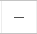 und 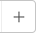 wird der Wert in Schritten von 0,1 cm verändert.
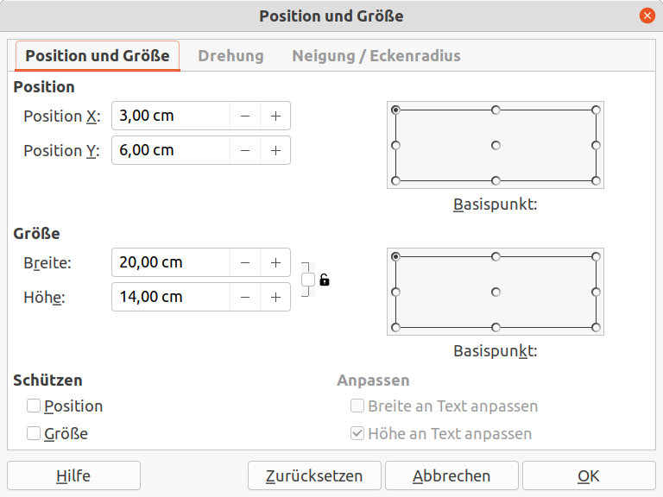Abbildung 52: Dialog Position und Größe
Gemessen wird die Position des Basispunkts des Diagramms, der im Schema rechts gewählt werden kann, Position X und Position Y werden bei Wahl eines anderen Basispunkts entsprechend angepasst.
Unter Größe wird die Breite und Höhe des Diagramms in cm eingegeben, mit und wird der Wert in Schritten von 0,1 cm verändert. Mit Verhältnis beibehalten bleibt bei Änderungen das Seitenverhältnis gleich (diese Option muss vor der Änderung gesetzt werden).
Mit dem Basispunkt im Schema rechts wird gewählt, welche Stelle des Diagramms an der gleichen Stelle bleiben soll.
Unter Schützen können die Position und die Größe fixiert werden. So werden versehentliche Änderungen verhindert. Sowohl die Zahlenfelder als auch interaktive Änderungen werden gesperrt.
Die Position zu schützen schließt die Größe mit ein. Zudem werden auch Änderungen der Drehung und der Neigung verhindert. Wird nur die Größe geschützt, werden auch Änderungen der Neigung verhindert, jedoch Änderungen der Position und der Drehung weiterhin zugelassen.
Die Optionen unter Anpassen sind hier nicht relevant, die Breite und die Höhe können nicht an Text angepasst werden.
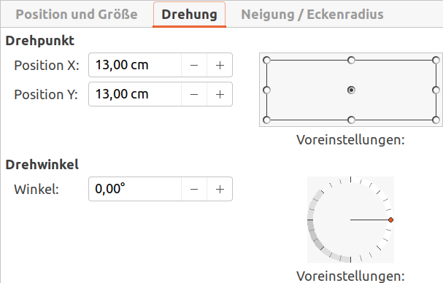Abbildung 53: Dialog Position und Größe Tab Drehung

Drehung
Im Tab Drehung (Ausschnitt siehe Abbildung 53) kann das Diagramm gedreht werden. Der Drehpunkt wird in Position X und Position Y gewählt, voreingestellt ist eine Drehung um den Mittelpunkt. Durch Klicken im Schema rechts können die Ecken, die Kanten oder die Mitte des Diagramms als Drehpunkt eingestellt werden. (Wird ein Drehpunkt in Position X und Position Y eingegeben, dann bildet das Schema diesen Punkt nicht mehr ab.)
Unter Drehwinkel wird der Winkel der Drehung angegeben, mit und wird der Wert in Schritten von 1,00° verändert, ein positiver Wert dreht nach links. Im Schema rechts kann der Winkel mit Klicken+Ziehen auf dem Kreis eingestellt werden.

Neigung
Im Tab Neigung / Eckenradius (Ausschnitt siehe Abbildung 54) kann das Diagramm geneigt (schräg gestellt) werden. Unter Neigung wird der Winkel der linken und rechten Kanten des Diagramms eingestellt, mit und wird der Wert in Schritten von 1,00° verändert. Werte sind von -89,00° bis 89,00° möglich, ein positiver Wert neigt nach rechts, die horizontale Mittellinie des Diagramms bleibt an ihrer Position, die Höhe des Diagramms bleibt unverändert.
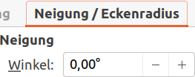Abbildung 54: Neigung
Das gesamte Diagramm einschließlich Texte und Legenden wird in der Form eines Parallelogramms dargestellt, sodass ein Anschein von Perspektive entsteht.
Der in diesem Tab aufgeführte Eckenradius kann nicht eingestellt werden, die Kontrollpunkte sind hier nicht relevant und können nicht verändert werden.

Diagramm als Zeichnungsobjekt bearbeiten
Wird ein Diagramm mit einem Klick ausgewählt jedoch nicht in den Bearbeitungsmodus gewechselt, dann kann es als Zeichnungsobjekt bearbeitet werden, z. B.:
- Ausschneiden und Einfügen oder Verschieben,
- Einstellungen im Menü Format > Textfeld und Form > Position und Größe (siehe den Abschnitt Position und Größe) und Linie und
- Einstellungen mit der Symbolleiste Zeichnungsobjekt-Eigenschaften (Verankerung, Objekte ausrichten und anordnen, Linien- und Flächenformatierungen, Drehen, Gruppieren, siehe Abbildung 55).
Die Bearbeitung von Zeichnungsobjekten ist ausführlich im Draw Handbuch Kapitel 2 – Zeichnen von Formen beschrieben.
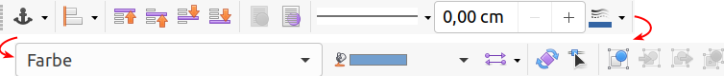Abbildung 55: Symbolleiste Zeichnungsobjekt-Eigenschaften

Mehrere Diagramme gemeinsam bearbeiten
Werden mehrere Diagramme zugleich ausgewählt, dann können die Eigenschaften der Diagramme als Zeichnungsobjekt für alle gemeinsam geändert werden.
Ein Diagramm wird dazu mit einfachem Klick ausgewählt und danach weitere Diagramme mit Umschalt+Klick hinzugefügt, oder es wird in der Symbolleiste Zeichnung (Anzeigen mit Ansicht > Symbolleisten > Zeichnung) Auswahl angeklickt und mit der Maus ein Rechteck um die gewünschten Objekte gezogen und mit Umschalt+Ziehen weitere Objekte hinzugefügt.
In die mehrfache Auswahl können auch andere Zeichnungsobjekte einbezogen werden, siehe dazu auch den Hinweis in Zeichnungsobjekte einfügen.

Diagramme kopieren und einfügen
Diagramme können mit den üblichen Operationen kopiert und eingefügt werden. Nach dem Auswählen durch einen einfachen Klick kann man
kopieren mit  - Strg+C,  - Bearbeiten > Kopieren,  - im Kontextmenü Kopieren oder  - Kopieren in der Symbolleiste Standard, | einfügen mit  - Strg+V,  - Bearbeiten > Einfügen,  - im Kontextmenü Einfügen oder  - Einfügen in der Symbolleiste Standard.

Einfügen innerhalb des Dokuments
Der Bezug zum Datenbereich bleibt beim Einfügen innerhalb des Dokuments erhalten, d. h. Original und Kopie beziehen sich auf den gleichen Datenbereich, Änderungen darin wirken sich auf beide Diagramme aus.

Einfügen in ein anderes Dokument
Beim Einfügen in ein anderes Dokument werden die Daten ebenfalls kopiert, im Zieldokument wird eine Datentabelle mit den kopierten Daten anstelle eines Datenbereichs angelegt.
Die Datentabelle kann im Dialog Datentabelle bearbeitet werden. Ist das eingefügte Diagramm im Zieldokument im Bearbeitungsmodus, kann der Dialog geöffnet werden
- mit dem Menü Ansicht > Datentabelle oder
- im Kontextmenü mit Datentabelle.
Im Dialog (siehe Beispiel in Abbildung 56) können die Tabelleneinträge geändert werden. Am oberen Rand des Dialogs finden sich Symbole, um eine Zeile, eine Datenreihe oder eine Textspalte einzufügen oder zu löschen, oder eine Spalte oder Zeile nach oben oder unten bzw. rechts oder links zu verschieben. Mit Schließen werden die Änderungen übernommen.
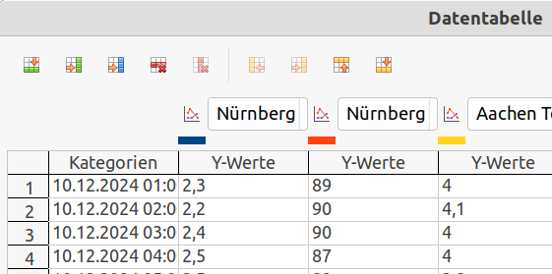Abbildung 56: Dialog Datentabelle
Im Bearbeitungsmodus kann man die Datentabelle durch Daten aus dem Tabellendokument ersetzen
- über das Menü Format > Datenbereiche,
- mit Rechtsklick im Kontextmenü Datenbereiche, oder
- über die Symbolleiste Formatierungen (Anzeigen mit Ansicht > Symbolleisten > Formatierungen) mit Datenbereiche,
und im Dialog zustimmen (siehe Abbildung 57).
Im darauffolgenden Dialog wählt man den Datenbereich (siehe Bearbeiten im Dialog), hier kann man auch den neuen Datenbereich markieren und Klicken und auf das Diagramm Ziehen, siehe Abschnitt Datenbereich markieren und ziehen.
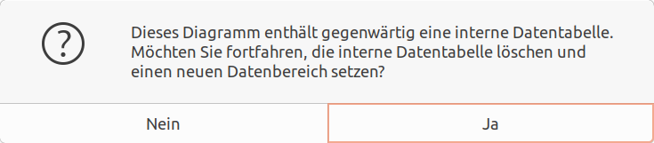Abbildung 57: neuen Datenbereich setzen
Will man ein Diagramm und den zugehörigen Datenbereich in ein anderes Dokument kopieren, so muss man zusätzlich den Datenbereich kopieren und die Datentabelle durch diese Daten ersetzen.

Diagramme exportieren
Diagramme können, um die wichtigsten zu nennen,
- als GIF, JPEG, PNG, TIFF (Rastergrafiken),
- als EPS, SVG, WMF (2D-Vektorgrafiken),
- als PDF (Dokumentenformat)
und in einer Vielzahl weiterer Formate exportiert werden (aktuell: BMP, EMF, EMZ, SVM, WMZ, APNG SVGZ WEBP, XHTML, XML), tiefer gehende Informationen siehe Grafikformat in Wikipedia.
Durch einen einfachen Klick wird das Diagramm ausgewählt und
- im Kontextmenü Als Bild Exportieren oder
- mit Datei > Exportieren und im Dialog die Option Auswahl gesetzt,
im Dialog wird der Pfad und das Dateiformat gewählt.

Diagrammtypen
Diagramme können in Form verschiedener Diagrammtypen und diese wiederum jeweils in Varianten dargestellt werden. Dies wird im Diagramm-Assistent gewählt (siehe den zugehörigen Abschnitt Diagrammtyp) und kann nachträglich geändert werden (siehe Diagrammtyp unter Diagrammelemente formatieren). Die Auswahl der verfügbaren Diagrammtypen zeigt Abbildung 58 auf S. 56. Nachfolgend werden die Diagrammtypen erläutert.

Säulendiagramm
Ein Säulendiagramm stellt senkrechte Balken dar, die Höhe des Balkens zeigt den Wert an. Auf der X-Achse sind die Kategorien, auf der Y-Achse die Datenwerte aufgetragen.
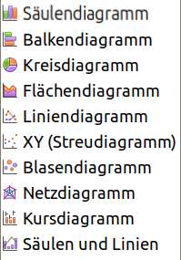Abbildung 58: Diagrammtypen
Säulendiagramme werden häufig benutzt, um Daten zu zeigen, die einen zeitlichen Verlauf haben, der dann als Kategorien nach rechts verläuft. Sie sind geeignet für eine vergleichsweise geringe Anzahl von Datenpunkten, für lange Verläufe ist eher ein Liniendiagramm geeignet. Es ist die Standardeinstellung, da sie besonders anschaulich und leicht zu verstehen ist.
Das Säulendiagramm bietet drei Varianten in 2D-Darstellung (in Abbildung 59 links) und vier in 3D-Darstellung (in der Abbildung rechts, mit der Form Zylinder).
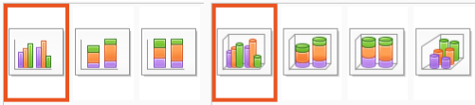Abbildung 59: Säulendiagramm: Varianten
Die Varianten sind
Normal (2D oder 3D) – die Datenwerte einer Kategorie werden nebeneinander angezeigt. (Zwischen den Kategorien ist ein größerer Abstand.) Die Darstellung betont den einzelnen Wert im Vergleich zu allen anderen Werten.
Gestapelt (2D oder 3D) – die Datenwerte einer Kategorie werden übereinander angezeigt, der gesamte Balken zeigt die Summe an. Diese Summe der Kategorie steht im Vordergrund der Darstellung.
Prozentual gestapelt (2D oder 3D) – die Datenwerte einer Kategorie werden übereinander angezeigt, der gesamte Balken ist für alle Kategorien gleich. Der Anteil der Datenwerte innerhalb der Kategorie steht im Vordergrund der Darstellung.
Hintereinander (nur in 3D-Darstellung) – siehe Normal, die Datenwerte einer Kategorie werden jedoch hintereinander angezeigt. Auch hier betont die Darstellung den einzelnen Wert im Vergleich zu allen anderen Werten.
Wird die Option 3D-Darstellung gewählt, dann kann in einer Auswahlliste gewählt werden zwischen
Einfach – die Flächen werden schattiert, Kanten werden als reine Linien dargestellt, und
Realistisch – die Flächen werden schattiert, Kanten werden durch Farbverläufe zusätzlich abgerundet dargestellt.
Die Form der Säulen kann als Quader, Zylinder, Kegel oder Pyramide gewählt werden.
Eine Kombination aus Säulen- und Liniendiagramm ist unter Säulen und Linien beschreiben. Eine Kastengrafik (Box-Plot) kann durch gezielte Einstellungen angelegt werden, siehe Abschnitt Kastengrafik (Box-Plot) kombinieren.

Balkendiagramm
Das Balkendiagramm sieht aus wie ein nach rechts gekipptes Säulendiagramm (ein Beispiel siehe Abbildung 60 auf S. 57). Die Balken verlaufen waagerecht, die Länge des Balkens nach rechts zeigt den Wert an. Hier ist die X-Achse vertikal und enthält die Kategorien, die Y-Achse ist horizontal und zeigt die Datenwerte. Die Einstellungen für das Balkendiagramm entsprechen weitgehend dem Säulendiagramm, s.o.
Ein Balkendiagramm wird meist nicht für zeitliche Verläufe verwendet sondern eher für eine sachliche Gliederung auch mit einer höheren Anzahl von Kategorien, wie z. B. für Produktgruppen.
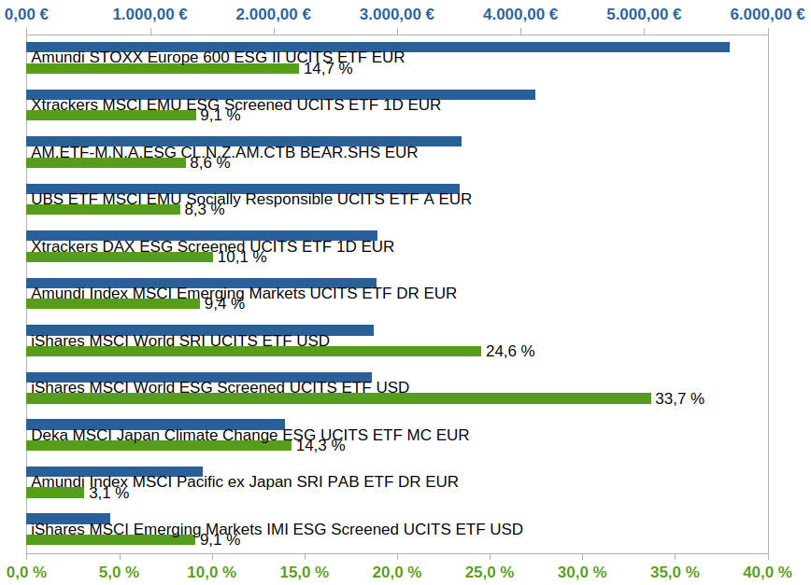Abbildung 60: Balkendiagramm

Kreisdiagramm
Ein Kreisdiagramm (auch Kuchen- oder Tortendiagramm genannt) stellt Datenwerte einer einzelnen Datenreihe als Segmente eines Kreises dar, jeder Datenwert bestimmt den Winkel und damit die gezeigte Fläche eines Kuchenstücks. Mit einer kleinen Zahl von Datenwerten ist diese Darstellung sehr anschaulich (in Abbildung 61 auf S. 58 links).
Um mehrere Datenreihen darzustellen, können diese als Ringdiagramm angezeigt werden, dann sind natürlicherweise nur die Winkel und nicht die Flächen aus verschiedenen Ringen vergleichbar (in Abbildung 61 Mitte, in 3D-Darstellung).
Als Explodiertes Kreisdiagramm bzw. Explodiertes Ringdiagramm werden die Segmente auseinandergezogen dargestellt.
Mit einem Balken-Kreis-Diagramm oder einem Kreis-Kreis-Diagramm werden die Datenwerte teilweise in einen separaten Balken oder Kreis ausgelagert (in Abbildung 61 rechts).
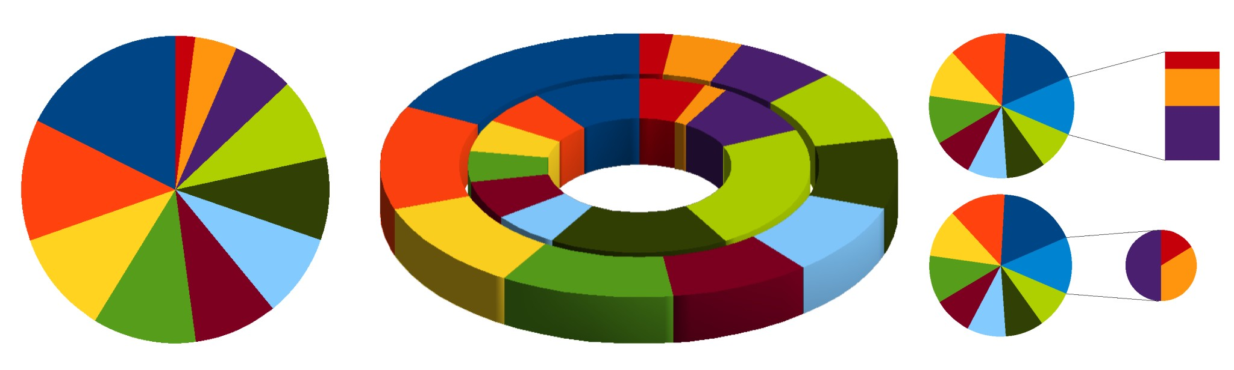Abbildung 61: Kreisdiagramm, Ringdiagramm in 3D-Darstellung, Balken-Kreis- und Kreis-Kreis-Diagramm
Für Kreisdiagramm, Ringdiagramm und Explodiertes Kreis- bzw. Ringdiagramm kann eine 3D-Darstellung Einfach oder Realistisch (siehe oben bei Säulendiagramm) gewählt werden. Für die Darstellung Realistisch können im Menü Format > 3D-Ansicht oder Kontextmenü 3D-Ansicht die Drehung, Schattierung und Objektumrandungen oder Kantenrundungen sowie die Beleuchtung angepasst werden. Kreis- oder Ringsegmente (d.h. Datenpunkte) können, nachdem sie ausgewählt wurden, mit Klicken+Ziehen einzeln in eine „explodierte“ Position verschoben werden, beim Ringdiagramm jedoch nur der äußere Ring.
Im Tab Optionen des Dialogs Datenreihe kann die Ausrichtung (Uhrzeigersinn oder nicht) und der Startwinkel eingestellt werden.

Flächendiagramm
Ähnlich dem Liniendiagramm zeigt das Flächendiagramm die Werte auf der Y-Achse über den Kategorien auf der X-Achse, die Fläche unter dem Verlauf ist hier gefüllt. Ein Beispiel zeigt Abbildung 62, hier sind die Flächen 50% transparent und zur Verdeutlichung Linien hinzugefügt.
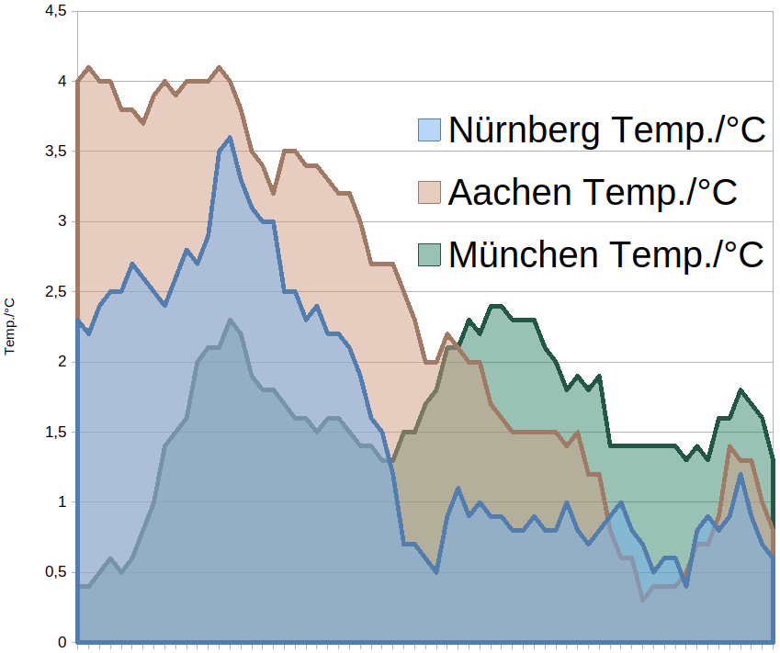 Abbildung 62: Flächendiagramm
Die Varianten sind ähnlich dem Säulendiagramm.
Normal (in 2D-Darstellung) – für jede Kategorie werden die Datenwerte als eine Fläche angezeigt.
Hintereinander (in 3D-Darstellung) – die Datenwerte werden ebenfalls für jede Kategorie als eine Fläche, jedoch räumlich hintereinander angezeigt.
Gestapelt (2D oder 3D) – die Datenwerte einer Kategorie werden übereinander angeordnet, die gesamte Fläche zeigt die Summe an, dadurch ist die Summe besonders hervorgehoben.
Prozentual gestapelt (2D oder 3D) – die Datenwerte einer Kategorie werden übereinander angezeigt, die Höhe der Fläche ist konstant, die Datenwerte beschreiben den Anteil innerhalb der Kategorie.
Wird die Option 3D-Darstellung gewählt, dann kann in einer Auswahlliste gewählt werden zwischen
Einfach – die Flächen werden schattiert, Kanten werden als reine Linien dargestellt, und
Realistisch – die Flächen werden schattiert, Kanten werden durch Farbverläufe zusätzlich abgerundet dargestellt.

Liniendiagramm
Liniendiagramme zeigen besonders deutlich den Verlauf von Datenwerten in der jeweiligen Kategorie. In Abbildung 63 ist das beispielsweise der zeitliche Verlauf der Temperatur und der Feuchte.
Dies sind die Varianten und ihre Optionen:
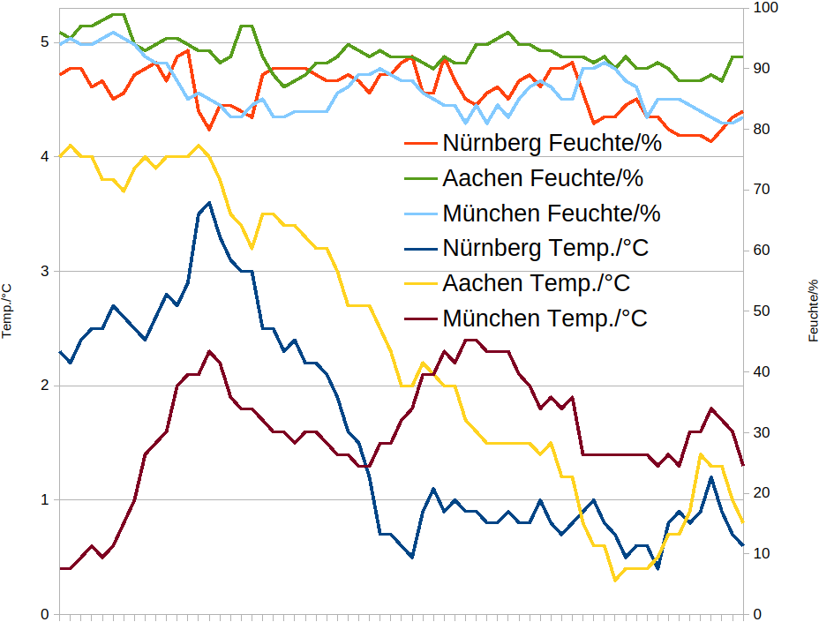 Abbildung 63: Linendiagramm
Nur Punkte – das Diagramm enthält keine Linien, die Datenwerte werden nur als Punkte dargestellt. Das Symbol für die Punkte kann in der Einstellung der Datenreihe im Tab Linie (siehe Datenreihen formatieren) gewählt werden.
Punkte und Linien – Punkte werden für die Datenwerte angezeigt und die Punkte werden durch Linien verbunden.
Als Linientyp kann gewählt werden:
- eine Gerade, also eine direkte Verbindung von Datenpunkt zu Datenpunkt,
- eine Kurve und dabei ein Kubischer Spline oder ein B-Spline sowie die Auflösung und den Grad der Polynome (siehe Spline in Wikipedia), oder
- Stufen, diese können Mit horizontaler oder vertikaler Linie beginnen oder Stufe horizontal oder vertikal mittig.
Man beachte ggf. unter Datenreihen formatieren die Option Fehlende Werte darstellen.
Nur Linien – es werden keine Punkte dargestellt, das Diagramm zeigt nur die Linien. Wie oben bei Punkte und Linien kann der Linientyp eingestellt werden.
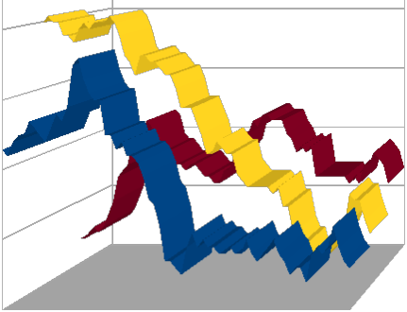Abbildung 64: 3D-Linie
3D-Linien – wie bei Nur Linien werden keine Punkte und nur Linien dargestellt, auch hier kann der Linientyp eingestellt werden. Die Linien werden plastisch hintereinander liegend wie Bänder dargestellt, siehe Beispiel in Abbildung 64.
Mit der Option Datenreihen stapeln und der Auswahl Übereinander oder Prozentual kann die Darstellung entsprechend den Varianten Gestapelt und Prozentual gestapelt gewählt werden (siehe oben bei Säulendiagramm und Flächendiagramm).
Im Dialog für die Datenreihen kann die Linie mit Stil, Farbe, Breite und Transparenz eingestellt werden, siehe Abbildung 29 unter Datenreihen formatieren.
Eine Kombination aus Säulen- und Liniendiagramm ist unter Säulen und Linien beschreiben.

XY (Streudiagramm)
Die oben beschriebenen Diagramme stellen auf der X-Achse die Kategorie und auf der Y-Achse die Datenwerte dar (beim Balkendiagramm umgekehrt). Das Streudiagramm stellt jedoch Datenwerte sowohl auf der X-Achse als auch auf der Y-Achse dar und kann dabei auch mehr als zwei Datenreihen enthalten. Die Werte werden durch diese Anordnung in Bezug zueinander gesetzt. Das ist hilfreich zur Darstellung der Abhängigkeit von Datenwerten untereinander, so kann beispielsweise eine Parameterkurve oder der Graph einer Funktion angezeigt werden.
- Hinweis
Ist eine der Datenreihen die Zeit, so sollte darauf geachtet werden, dass das Format in den Datenfeldern nicht als Text sondern als Zeit erkannt wird, sodass die Werte entsprechend ihrer Größe und nicht mit jeweils gleichem Abstand aufgetragen werden.
Das Streudiagramm wird häufig zur Darstellung statistischer Zusammenhänge verwendet, so z. B. für die Ausgangsgröße im Bezug zur Eingangsgröße eines Experiments.
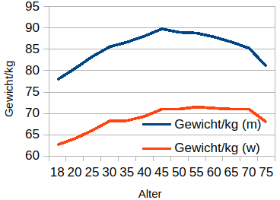Abbildung 65: Gewicht Liniendiagramm
Als Beispiel wurde eine Statistik des durchschnittlichen Körpergewichts für männliche und weibliche Einwohner verglichen. Abbildung 65 ist das Liniendiagramm der beiden Datenreihen, das Alter ist die Kategorie. Abbildung 66 zeigt das Streudiagramm mit einer einzigen Datenreihe, in deren X-Werte der Datenbereich „Gewicht/kg (m)“ und als Y-Werte der Datenbereich „Gewicht/kg (w)“ eingesetzt wurden, mit der Kategorie, dem Alter, als Datenbeschriftung.
An dem Ast von 18 bis 45 Jahren sieht man, dass das Gewicht für beide Geschlechter ähnlich zunimmt, der Ast von 55 bis 75 Jahren zeigt die Abnahme des Gewichts im Alter, der Ast liegt links darüber und zeigt damit, dass das Gewicht bei Männern stärker wieder abnimmt als bei Frauen.
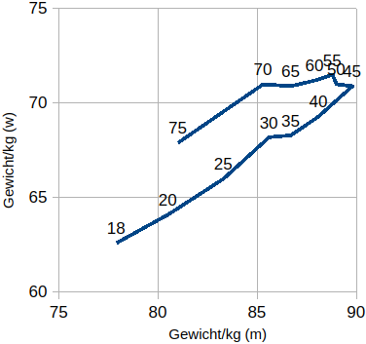Abbildung 66: Gewicht Streudiagramm
Die Varianten und Optionen des Streudiagramms sind ganz analog zum Liniendiagramm (siehe oben), jedoch gibt es kein Datenreihen stapeln. Mit der Option Nach X-Werten sortieren wird die Linie nicht in der Reihenfolge der Kategorie sondern sortiert nach den X-Werten gezogen.

Blasendiagramm
Das Blasendiagramm ist eine Variation des Streudiagramms, Datenwerte werden ebenfalls sowohl auf der X-Achse als auch auf der Y-Achse aufgetragen, ein weiterer Datenbereich kann als Größe der Blase und eine Kategorie als Farbe der Blase dargestellt werden.
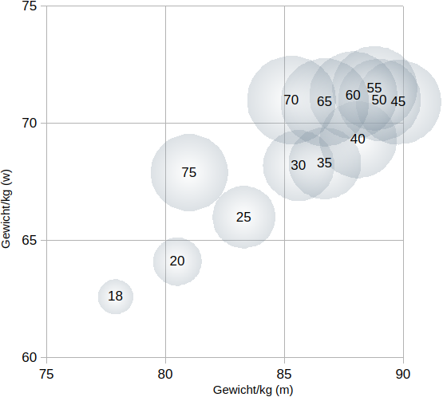Abbildung 67: Gewicht und BMI Blasendiagramm
Bei der Festlegung der Datenreihe kann ein Datenbereich für die Blasengröße gewählt werden (zudem die Rahmenfarbe und die Füllfarbe, vergleiche Datenreihe im Diagramm-Assistent mit Abbildung 4).
Für das Blasendiagramm gibt es keine Varianten und Optionen.
Die Statistik des Streudiagramms in Abbildung 66 wurde in Abbildung 67 als Blasendiagramm dargestellt, ebenfalls mit dem Alter als Datenbeschriftung, mit einem weiteren Datenbereich (dem „Anteil von BMI über 30“) als Blasengröße und mit einem transparenten Farbverlauf für die Datenreihe.

Netzdiagramm
Das Netzdiagramm oder Sterndiagramm zeigt Datenwerte als radialen Abstand von einem Mittelpunkt, eine Kategorie bildet die Speichen, mehrere Datenreihen werden in einheitlichem Maßstab als mehrere unregelmäßige Kreise um den Mittelpunkt dargestellt. Sinnvoll sind Netzdiagramme zumeist mit 4 bis 7 Werten in der Kategorie.
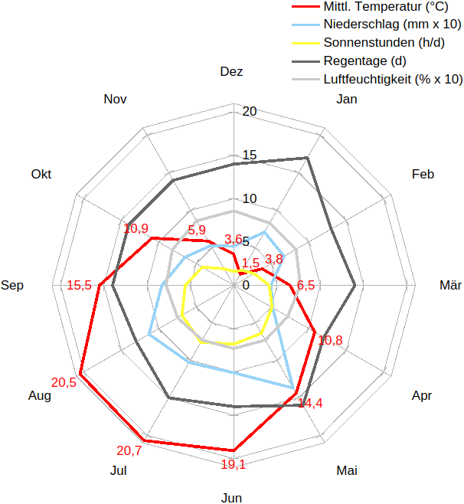Abbildung 68: Netzdiagramm Klimatabelle
Die Klimatabelle von München wurde in Abbildung 68 dargestellt. Um den Maßstab der Datenwerte anzupassen, wurden der Niederschlag und die Luftfeuchtigkeit auf ¹/₁₀ skaliert, für die Temperatur wurde eine Datenbeschriftung eingestellt.
Varianten sind
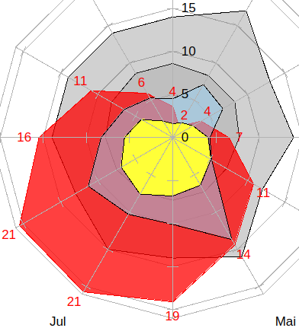Abbildung 69: Ausgefüllt (Ausschnitt)
- Nur Punkte, Punkte und Linien und Nur Linien, siehe oben bei Liniendiagramm, und
- Ausgefüllt, hier ist es hilfreich, im Dialog Datenbereiche die Datenreihen nach vorne und hinten zu sortieren und ggf. im Dialog Datenreihen transparent einzustellen (siehe Abbildung 69).
Die Option Datenreihen stapeln, Übereinander oder Prozentual, (siehe ebenfalls bei Liniendiagramm) passen bei Daten, die in der gleichen Maßeinheit angegeben sind.

Kursdiagramm
Das Kursdiagramm ist abgestimmt auf den Verlauf von Kurswerten. Vier Typen stellen den Verlauf in unterschiedlicher Weise dar. Werden die Datenwerte in der Reihenfolge
Datum – Volumen – Eröffnungswerte – Minimalwerte – Höchstwerte – Schlusswerte
aufgeführt, dann ordnet Calc die Werte im Diagramm-Assistenten bereits weitgehend zu. Nach dem Datum können mehrere Datenreihen mit jeweils den gewünschten Datenbereichen aufgeführt werden.
Typ 1 zeigt Tiefst- Höchst- und Schlusswerte an. Eine senkrechte Linie verbindet den Tiefst- mit dem Höchstwert, der Schlusswert wird mit einer kleinen waagerechten Linie angezeigt.
Bei Typ 2 werden die Tiefst- und Höchstwerte ebenfalls mit einer senkrechten Linie verbunden, der Eröffnungs- und der Schlusswert begrenzen ein Rechteck, das Aussehen gibt dem Typ den Namen Kerzendiagramm („Candlestick-Chart“). Die Farbe der Füllung des Rechtecks zeigt einen steigenden oder fallenden Kurs an.
Typ 3 hat das Aussehen wie Typ 1 und wird ergänzt durch Säulen für das Volumen.
Typ 4 hat das Aussehen wie Typ 2 und wird ergänzt durch Säulen für das Volumen.
Für das Volumen wird dann die primäre und für die Kurse die sekundäre Y-Achse verwendet (siehe Optionen unter Datenreihen formatieren).
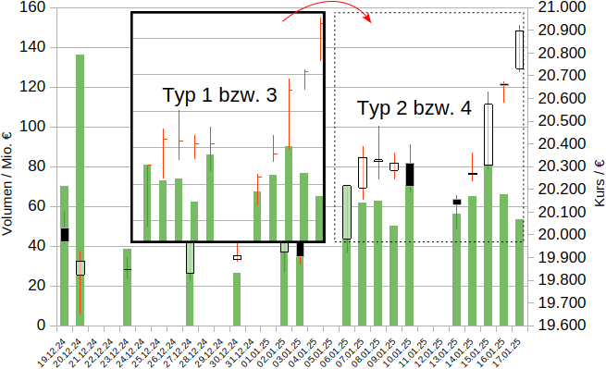Abbildung 70: Kursdiagramm
Abbildung 70 zeigt den DAX als Kursdiagramm Typ 4. Typ 2 ist identisch jedoch ohne die hier grün dargestellten Balken für das Volumen. Die Datenreihe mit den Kursen wurde transparent eingestellt, um das Volumen nicht zu verdecken. Eingeblendet sind entsprechend Typ 1 bzw. Typ 3.

Säulen und Linien
Mit diesem Diagrammtyp werden Säulen (siehe Säulendiagramm) mit Linien (Liniendiagramm) kombiniert. Einander entsprechende Daten können so durch Unterscheidung in zweierlei Darstellungen zugeordnet werden.
Es sind die Varianten Säulen und Linien und Gestapelte Säulen und Linien (vgl. Säulendiagramm) möglich (jedoch nicht prozentual). Die Datenreihen links im Datenbereich werden als Säulen und die rechten als Linien dargestellt, müssen also entsprechend angeordnet werden, als Option wird die Anzahl an Linien gewählt. Es ist naheliegend, eine der beiden Formen der sekundären Y-Achse zuzuordnen.
Ein Beispiel ist in Abbildung 71 gegeben. Die Datenreihen für Feuchte sind Säulen und mit der Y-Achse verbunden, die Temperatur sind Linien und mit der sekundären Y-Achse bezeichnet.
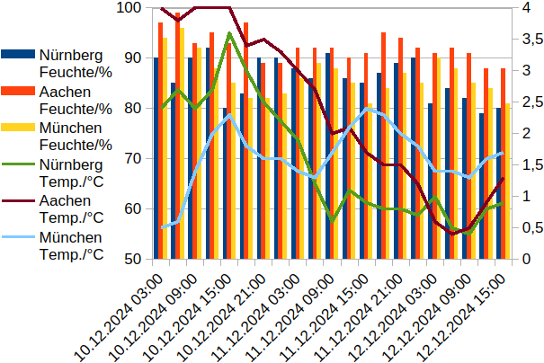Abbildung 71: Säulen und Linien

Kastengrafik (Box-Plot) kombinieren
Um eine stehende Kastengrafik (Box-Plot oder Box-Whisker-Plot, siehe Box-Plot in Wikipedia) zu erstellen, kann ein Gestapeltes Säulendiagramm (siehe Abschnitt Säulendiagramm auf S. 56) mit Fehlerbalken (siehe Fehlerbalken auf S. 47) kombiniert werden, in denen die „Antennen“ („Whisker“) das Minimum und das Maximum anzeigen, Ausreißer werden dabei nicht dargestellt.
Dazu wird zunächst ein Gestapeltes Säulendiagramm, siehe Abbildung 72, gebildet aus (von unten nach oben):
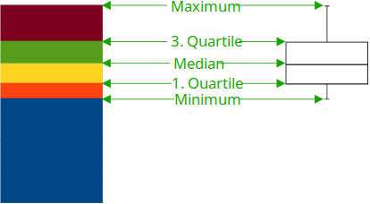Abbildung 72: Zuordnung der Säulen
- Minimum
- Differenz der ersten Quartile und dem Minimum
- Differenz des Median und der ersten Quartile
- Differenz der dritten Quartile und dem Median
- Differenz des Maximum und der dritten Quartile
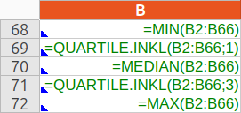
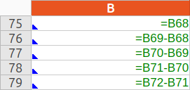
Minimum, Median und Maximum werden mit den Funktionen MIN(), MEDIAN() und MAX() berechnet. Die Quartilen werden für eine gerade Anzahl von Daten mit der Funktion QUARTILE.EXKL(), für ungerade mit QUARTILE.INKL() berechnet. Dies kann für jede Datenreihe z. B. so aussehen wie hier nebenstehend in B68:B72 und in B75:B79 aufgeführt.
Am Diagramm werden schließlich die folgenden Einstellungen vorgenommen (siehe Beispiel in Abbildung 73):
- Die im Diagramm oberste (5.) und die beiden untersten (1. und 2.) Datenreihen werden mit Fläche Ohne Farbe unsichtbar gemacht.
- Für die von unten 3. und 4. Datenreihe (die Box) wird die Fläche Ohne Farbe und die Linie mit Stil Durchgängig und Breite 0,03 cm eingestellt.
- Für die 2. und 4. Datenreihe wird jeweils ein Fehlerbalken eingefügt mit Fehlerkategorie Zellbereich und
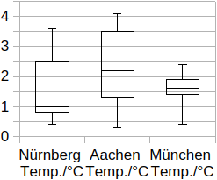Abbildung 73: Kastengrafik
  - für die von unten 4. Datenreihe (obere Hälfte der Box) Fehlerindikator Positiv und im Parameter Positiv (+) die Datenreihe MAX..()-QUARTILE…(…;3) und
  - für die von unten 2. Datenreihe (unter der Box) Fehlerindikator Negativ und im Parameter Negativ (-) die Datenreihe QUARTILE…(…;1)-MIN() gewählt.
Ein ausführlichere Beschreibung findet sich (auf Englisch) in der TDF Dokumentation BoxplotWithWhiskers.

Sparklines
Sparklines sind stark verkleinerte Grafiken, die in eine Tabellenzelle eingefügt werden und Daten eines Kurvenverlaufs durch eine vereinfachte Grafik ergänzen, sie werden zumeist ohne Achsen und Beschriftung verwendet (siehe Sparkline in Wikipedia). Ein Beispiel mit vier Sparklines ist in Abbildung 74 gezeigt (die mittleren Spalten C:Q sind hier ausgeblendet).
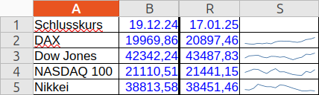Abbildung 74: Sparklines
Die Zellen, für die eine Sparkline erzeugt werden soll, werden ausgewählt, mit
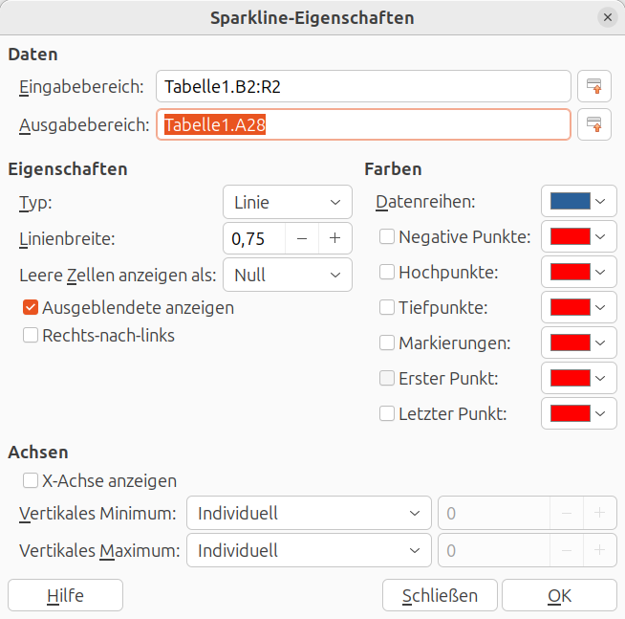Abbildung 75: Dialog Sparkline-Eigenschaften
- Einfügen > Sparkline oder
- im Kontextmenü Sparklines > Sparkline
wird der Dialog Sparkline-Eigenschaften (Abbildung 75) geöffnet.
Der Eingabebereich ist damit schon vorbelegt und kann angepasst werden. Die Zelle oder Zellen, die die Sparkline aufnehmen soll wird in Ausgabebereich gewählt.
Mit den Schaltflächen Verkleinern ganz rechts wird der Dialog auf eine Zeile verkleinert, der Bereich kann dann interaktiv gewählt und der kleine Dialog mit der Schaltfläche Ausdehnen wieder vergrößert werden.
Durch Wählen mehrerer Zeilen und Spalten im Eingabebereich und mehrerer Zellen im Ausgabebereich können mehrere Sparklines mit gleichen Eigenschaften in einem Zug eingefügt werden, die damit zu einer Gruppe verbunden sind. Der Ausgabebereich muss dabei
- die Zahl der Spalten des Eingabebereich breit und eine Zelle hoch sein (Datenreihen und Sparklines nebeneinander) oder
- die Zahl der Zeilen des Eingabebereich hoch und eine Zelle breit sein (Datenreihen und Sparklines übereinander).
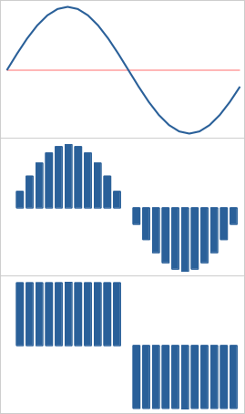
Unter Eigenschaften kann der Typ gewählt werden:
- Linie (siehe Liniendiagramm),
- Säulen (siehe Säulendiagramm) oder
- Gestapelt (Säulen der Größe -1 und +1 zeigen das Vorzeichen an).
Die Grafik rechts zeigt Linie, Säulen und Gestapelt einer 360°-Sinuskurve.
Die Linienbreite kann eingestellt werden.
Leere Zellen anzeigen kann eingestellt werden als
- Lücke – der Verlauf des Diagramms ist unterbrochen,
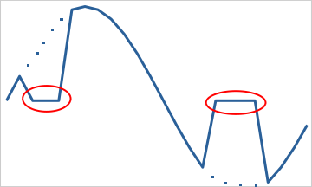
- Null – der Wert wird mit dem Zahlenwert 0 angenommen (siehe die zwei rot eingekreisten Abschnitte in der Grafik hier rechts), oder
- Überbrückt – im Diagramm erscheint eine gerade direkte Verbindung darüber hinweg.
Mit Ausgeblendete anzeigen werden auch ausgeblendete Zellen des Eingabebereichs einbezogen (wie in Abbildung 74, vgl. Darstellungsoptionen unter Datenreihen formatieren).
Rechts-nach-links kehrt die Richtung um (siehe Skalierung in Achsen bearbeiten und formatieren).
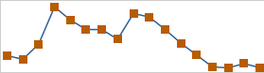
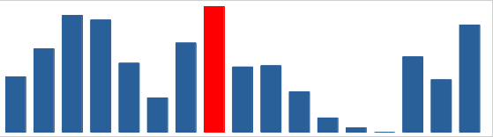
Bei Farben können die Farben für Datenreihen und Punkte und die zu zeichnenden Punkte gewählt werden: Negative Punkte, Hochpunkte (siehe NASDAQ in der Säulen-Grafik links), Tiefpunkte, Markierungen (nur für Linie, siehe Nikkei in der Linien-Grafik rechts), Erster Punkt und Letzter Punkt.
Mit X-Achse anzeigen kann eine X-Achse beim Y-Wert 0 hinzugefügt werden.
Das Vertikale Minimum und Vertikale Maximum bestimmt bei Linie und bei Säulen den dargestellten Y-Wertebereich (und damit die vertikale Skalierung) der Sparkline mit
- Individuell – durch das Minimum und Maximum der Daten im Eingabebereich,
- Gruppiert – durch das Minimum und Maximum der Daten im Eingabebereich der gesamten Gruppe oder
- Benutzerdefiniert – durch Eingabe des Zahlenwertes.
- Hinweis
Eine Sparkline belegt genau eine Zelle. Durch Wahl der Größe der Zelle kann die Sparkline waagerecht und senkrecht skaliert werden, Zellen zu verbinden vergrößert die Sparkline nicht.
Im Menü Format > Sparklines und im Kontextmenü unter Sparklines > … stehen diese Befehle zur Bearbeitung zur Verfügung:
- Sparkline – die Eigenschaften bearbeiten (auch über Menü Einfügen > Sparkline)
- Sparkline löschen – die Sparkline löschen (auch mit der Entf-Taste)
- Sparklinegruppe löschen – alle Sparklines einer Gruppe löschen
- Sparklinegruppe bearbeiten – die gemeinsamen Eigenschaften der Gruppe bearbeiten
- Sparkline bearbeiten – den Eingabebereich anpassen
- Sparklines gruppieren – mehrere Sparklines zu einer Gruppe zusammenfassen (die Sparklines müssen dazu nicht nebeneinander liegen
- Sparklinegruppierung aufheben – eine oder mehrere Sparklines aus einer Gruppe entfernen

Weitere Informationen

Handbücher der LibreOffice Community
Die Handbücher für die einzelnen Anwendungen bestehen aus mehreren Kapiteln. Die Kapitelübersichten finden Sie auf der Webseite von LibreOffice - The Document Foundation
LibreOffice Handbücher (auf deutsch) / https://de.libreoffice.org/get-help/documentation/
LibreOffice Handbücher (englische Versionen) / https://wiki.documentfoundation.org/Documentation/Publications
LibreOffice bietet sechs Anwendungen (Komponenten) für die Erstellung und Bearbeitung
von Dokumenten und zur Datenverarbeitung:
- Writer - Textverarbeitung
- Calc - Tabellenkalkulation
- Impress - Präsentationen
- Draw - Zeichnungen
- Base - Datenbanken
- Math - Formeleditor

Die Kapitel
Jeder, der sich schnell mit LibreOffice vertraut machen möchte, wird die Kapitel zu schätzen wissen. Vielleicht sind Sie neu in der LibreOffice Suite oder Sie sind mit eine anderen Office-Suite vertraut. Die Kapitel von LibreOffice bieten Ihnen themengenaue Informationen.

PDF-Versionen
Alle Kapitel können frei als PDF-Version heruntergeladen werden:
LibreOffice Handbücher (auf deutsch) / https://de.libreoffice.org/get-help/documentation/

Die Autoren
Die Handbücher werden von Freiwilligen der LibreOffice-Community erstellt.

Über LibreOffice
LibreOffice ist eine leistungsfähige Office-Suite, für verbreitete Betriebssysteme wie Windows, GNU/Linux 32-/64-Bit und Apple Mac OS X geeignet.
LibreOffice entsteht aus der kreativen Zusammenarbeit von Entwicklern und der Gemeinschaft der Stiftung The Document Foundation / https://de.libreoffice.org/about-us/governance/. Die Stiftung hat ihren Sitz in Berlin / Deutschland.
Das Programm LibreOffice kann unter der Adresse LibreOffice Download / https://de.libreoffice.org/download/download/ kostenlos heruntergeladen werden.

Kapitelübersicht - Calc Handbuch
Kapitel 1 - Einführung
Kapitel 2 - Eingeben und Bearbeiten von Daten
Kapitel 3 - Diagramme und Schaubilder
Kapitel 4 - Daten formatieren
Kapitel 5 - Format- und Dokumentvorlagen
Kapitel 6 - Bilder und Grafiken
Kapitel 7 - Drucken, Exportieren, E-Mailen und Signieren
Kapitel 8 - Formeln und Funktionen verwenden
Kapitel 9 - Pivot-Tabellen
Kapitel 10 - Datenanalyse
Kapitel 11 - Daten verknüpfen
Kapitel 12 - Gemeinsame Nutzung und Auswertung von Tabellen
Kapitel 13 - Makros
Kapitel 14 - Calc als Datenbank verwenden
Kapitel 15 - Einrichten und Anpassen
Kapitel 16 - Varianten der Benutzeroberfläche
Anhang A - Tastaturkürzel
Anhang B - Fehlermeldungen
Anhang C - Calc Funktionen
Anhang D - Pivot-Tabellen - Beispiele und Lösungsansätze

Hilfe
So verwenden Sie die Hilfe von LibreOffice.

Offline-Hilfe
Die Offline-Hilfe steht Ihnen nur zur Verfügung, wenn Sie sie auch installiert haben.
Platzieren Sie den Cursor an eine Stelle (Menü, Dialog etc.), an der Sie Hilfe benötigen.
Betätigen Sie die Taste F1, (bei Laptops evtl. Fn+F1).

Online-Hilfe
Die Online-Hilfe wird Ihnen angeboten, wenn Sie keine Offline-Hilfe installiert haben.
Sie können die Online-Hilfe aber auch direkt in Ihrem Internetbrowser öffnen:
LibreOffice online Hilfe

Offline- und Online-Hilfe
Beide Hilfesysteme öffnen sich jeweils in Ihrem als Standard festgelegten Internetbrowser.
Im linken oberen Bereich bei Index befindet sich die Suchleiste. Dort können Sie Ihre Suchbegriffe eingeben. Schon bei der Eingabe eines Buchstabens bekommen Sie direkt darunter eine Auswahl von Themen. Mit jedem weiter Buchstaben konkretisiert sich die Auswahl.
Klicken Sie dann in die Auswahl auf ein Thema, um die Beschreibung dazu im mittleren Bereich des Fenster zu lesen.

Noch Fragen?
Für Fragen zum Thema gehen Sie zu Ask.LibreOffice:
Fragen auf ask.LibreOffice

Mitarbeit bei LibreOffice
Besuchen Sie uns auch auf der Seite Dabei sein!:
LibreOffice Community

Spenden
LibreOffice ist freie Software und wird kostenfrei zur Verfügung gestellt. Ihre Spende, die rein freiwillig ist, unterstützt unsere weltweite Gemeinschaft. Wenn Ihnen die Software gefällt, freuen wir uns über eine Spende auf Spenden für die Document Foundation.

